

**TRƯỜNG ĐẠI HỌC SƯ PHẠM KỸ THUẬT THÀNH PHỐ HỒ CHÍ MINH**

**KHOA ĐÀO TẠO CHẤT LƯỢNG CAO**

**NGÀNH CÔNG NGHỆ THÔNG TIN**

🕯✡🕮🕮✡🕯



TIỂU LUẬN CHUYÊN NGÀNH

XÂY DỰNG WEBSITE BÁN THUỐC

**SINH VIÊN THỰC HIỆN: MÃ SỐ SINH VIÊN:**

NGUYỄN ĐỨC HUY 20110332

HUỲNH LÊ HUY 20110493

**KHOÁ:** 2020 – 2024

**NGÀNH:** CÔNG NGHỆ THÔNG TIN

**GIẢNG VIÊN HƯỚNG DẪN:** TS. LÊ VĂN VINH

**TP. Hồ Chí Minh, tháng 05 năm 2024**



**TRƯỜNG ĐẠI HỌC SƯ PHẠM KỸ THUẬT THÀNH PHỐ HỒ CHÍ MINH**

**KHOA ĐÀO TẠO CHẤT LƯỢNG CAO**

**NGÀNH CÔNG NGHỆ THÔNG TIN**

🕯✡🕮🕮✡🕯



TIỂU LUẬN CHUYÊN NGÀNH

XÂY DỰNG WEBSITE BÁN THUỐC

**SINH VIÊN THỰC HIỆN: MÃ SỐ SINH VIÊN:**

NGUYỄN ĐỨC HUY 20110332

HUỲNH LÊ HUY 20110493

**KHOÁ:** 2020 – 2024

**NGÀNH:** CÔNG NGHỆ THÔNG TIN

**GIẢNG VIÊN HƯỚNG DẪN:** TS. LÊ VĂN VINH

**TP. Hồ Chí Minh, tháng 05 năm 2024**

**CỘNG HOÀ XÃ HỘI CHỦ NGHĨA VIỆT NAM**

**Độc lập – Tự do – Hạnh phúc**

**___***___**

**NHIỆM VỤ KHOÁ LUẬN TỐT NGHIỆP**

Họ và tên Sinh viên: **Nguyễn Đức Huy** Mã số sinh viên: **20110332**

Họ và tên Sinh viên: **Huỳnh Lê Huy** Mã số sinh viên: **20110493**

Chuyên ngành: **Cộng nghệ phần mềm**

Tên đề tài: **Xây dựng Website bán đồng hồ**

Họ và tên Giảng viên hướng dẫn: **TS. Lê Văn Vinh**

**Nội dung:**

Lý thuyết:

* Tìm hiểu về các công nghệ: ReactJS, Spring Framework, Spring Boot, MongoDB.
* Khảo sát hiện trạng nhu cầu sử dụng các trang website cùng chủ đề để ta cải thiện chức năng cũng như trải nghiệm người sử dụng.

Thực hành:

* Áp dụng các công nghệ cho việc xậy dựng trang Website bán đồng hồ.

TP. HỒ CHÍ MINH, ngày tháng 05 năm 2024

**TRƯỞNG NGÀNH** **GIẢNG VIÊN HƯỚNG DẪN**

(Ký, ghi rõ họ tên) (Ký, ghi rõ họ tên)

**CỘNG HOÀ XÃ HỘI CHỦ NGHĨA VIỆT NAM**

**Độc lập – Tự do – Hạnh phúc**

**___***___**

**PHIẾU NHẬN XÉT CỦA GIẢNG VIÊN HƯỚNG DẪN**

Họ và tên Sinh viên: **Nguyễn Đức Huy** Mã số sinh viên: **20110332**

Họ và tên Sinh viên: **Huỳnh Lê Huy** Mã số sinh viên: **20110493**

Ngành: **Cộng nghệ thông tin**

Tên đề tài: **Xây dựng Website bán đồng hồ**

Họ và tên Giảng viên hướng dẫn: **TS. Lê Văn Vinh**

**NHẬN XÉT**

1. Về nội dung đề tài & khối lượng thực hiện:

1. Ưu điểm:

1. Khuyết điểm:

1. Đề nghị cho bảo vệ hay không?

1. Đánh giá loại:

1. Điểm: (Bằng chữ: )

*TP. HỒ CHÍ MINH, ngày tháng năm 2023*

*Giảng viên hướng dẫn*

*(Ký, ghi rõ họ tên)*

**CỘNG HOÀ XÃ HỘI CHỦ NGHĨA VIỆT NAM**

**Độc lập – Tự do – Hạnh phúc**

**___***___**

**PHIẾU NHẬN XÉT CỦA GIẢNG VIÊN PHẢN BIỆN**

Họ và tên Sinh viên: **Nguyễn Đức Huy** Mã số sinh viên: **20110332**

Họ và tên Sinh viên: **Huỳnh Lê Huy** Mã số sinh viên: **20110493**

Ngành: **Cộng nghệ thông tin**

Tên đề tài: **Xây dựng Website bán đồng hồ**

Họ và tên Giảng viên phản biện:

**NHẬN XÉT**

1. Về nội dung đề tài & khối lượng thực hiện:

1. Ưu điểm:

1. Khuyết điểm:

1. Đề nghị cho bảo vệ hay không?

1. Đánh giá loại:

1. Điểm: (Bằng chữ: )

*TP. HỒ CHÍ MINH, ngày tháng 05 năm 2024*

*Giảng viên phản biện*

*(Ký, ghi rõ họ tên)*

# LỜI CẢM ƠN

**Mục lục**

# DANH MỤC TỪ VIẾT TẮT

# DANH MỤC HÌNH ẢNH

# DANH MỤC BẢNG

# PHẦN MỞ ĐẦU

## TÍNH CẤP THIẾT CỦA ĐỀ TÀI

Trong thời đại công nghệ 4.0 hiện nay, sự tiến bộ nhanh chóng của công nghệ đã mang lại nhiều cơ hội mới cho việc mua sắm trực tuyến, đặc biệt là trong lĩnh vực đồng hồ. Ngày nay, nhu cầu mua sắm đồng hồ trực tuyến đang ngày càng tăng cao, và việc có một nền tảng đáng tin cậy để tìm kiếm và mua các sản phẩm đồng hồ trực tuyến là rất quan trọng.

Với sự phát triển của công nghệ, thị trường đồng hồ trực tuyến ngày càng đa dạng và phong phú hơn bao giờ hết. Việc tìm kiếm và lựa chọn cho mình một chiếc đồng hồ phản ánh phong cách và cá nhân của mình trở nên dễ dàng hơn bao giờ hết.

Từ nhu cầu thực tế này, việc tạo ra một trang web mua bán đồng hồ trực tuyến là một lựa chọn lý tưởng. Trang web này không chỉ cung cấp cho người dùng một nơi để duyệt qua các sản phẩm đồng hồ từ các thương hiệu hàng đầu trên thị trường, mà còn cho phép họ đặt hàng và mua sản phẩm một cách dễ dàng và tiện lợi từ nhà.

Bằng cách kết hợp sự tiện lợi của mua sắm trực tuyến với sự đa dạng của thị trường đồng hồ hiện nay, trang web mua bán đồng hồ có thể đáp ứng được nhu cầu mua sắm của mọi người một cách hiệu quả và thú vị. Đồng thời, việc cung cấp các dịch vụ hỗ trợ như tư vấn chọn lựa, bảo hành và chăm sóc sau bán hàng cũng là một yếu tố quan trọng để tạo nên sự tin cậy và thành công của trang web này.

## ĐỐI TƯỢNG NGHIÊN CỨU

Đối với đề tài này, đối tượng nghiên cứu dựa trên nhu cầu sử dụng, tham khảo, xem thông tin của đồng hồ tạo ra một website hỗ trợ người dùng tìm hiểu được thông tin của đồng hồ cũng như đặt hàng trực tuyến. Bên cạnh đó là sự dụng các công nghệ để hiện thực hoá sản phẩm, cụ thể như sau:

* Nghiên cứu Spring Boot và các nền tảng hỗ trợ việc xây dựng để triển khai các APIs truy xuất, thao tác với dữ liệu cho website bán đồng hồ.
* Sử dụng cơ sở dữ liệu NoSQL là MongoDB để lưu trữ dữ liệu.
* Về phần hiển thị thì tiến hành nghiên cứu Framework ReactJS, Redux và một số thư viện được hỗ trợ cho ReactJS để xây dựng và xử lý giao diện và cho người dùng sử dụng trên website
* Về phần bảo mật hệ thống, nhóm tiến hành nghiên cứu công nghệ JWT bảo mật cho hệ thống, tất cả các luồng dữ liệu ra vào đều phải thông qua Token.

## PHẠM VI NGHIÊN CỨU

Website được xây dựng tập trung vào các nghiệp vụ định hướng giúp việc lựa chọn và mua sắm các linh kiện điện tử của khách hàng trở nên dễ dàng, nhanh chóng như: xem danh sách sản phẩm theo các danh mục, thêm sản phẩm vào giỏ hàng, đặt hàng, đánh giá sản phẩm, … Về phần xử lý, xây dụng các APIs phục vụ truy xuất dữ liệu cuối cùng.

## MỤC ĐÍCH CỦA ĐỀ TÀI

Đề tài “Xây dựng website bán đồng hồ” có mục tiêu cần đạt được là:

* Áp dụng được kiến thức về Spring Boot, MongoDB, ReactJS vào trong đồ án.
* Xây diện một website có giao diện, màu sắc thân thiện với người dùng để người dùng có nhiều lựa chọn sản phẩm.
* Cung cấp cho người dùng một phương thức thanh toán và tiện lợi chỉ qua một vài cái nhấp trên điện thoại là có thể truy cập được những tin được cập nhật, làm mới hàng ngày.
* Hệ thống quản lý và thống kê doanh thu của website
* Bảo mật thông tin cho khách hàng trong việc đặt hàng mua trực tuyến.

## PHƯƠNG PHÁP NGHIÊN CỨU

Nghiên cứu trên cơ sở tài liệu hiện có và tổng hợp trên mạng những kiến thức lý thuyết về các công nghệ phần mềm và cách thức xây dựng của trang web.

Phương pháp nghiên cứu thực nghiệm:

Tìm hiểu quy trình xây dựng và quản lý website thực tiễn.

Lên ý tưởng thiết kế website.

Tiến hành xây dưng ứng dụng.

## Ý NGHĨA KHOA HỌC VÀ THỰC TIỄN

Sau khi hoàn thiện đề tài, nhóm chúng em đã rèn luyện, tiếp thu được nhiều kỹ năng và kiến thức bổ ích cũng như có được chút ít kinh nghiệm, đặc biệt là về những công nghệ mới đang được sử dụng hiện nay. Đồng thời, nâng cao tinh thần nghiên cứu và sáng tạo trong thời kỳ công nghệ phát triển vũ bão như hiện nay. Khi đề tài nhóm chúng em được áp dụng vào thực tế, việc mua bán, tìm kiếm thông tin trở nên dễ dàng hơn và giúp tiết kiệm được thời gian cho người dùng.

# PHẦN NỘI DUNG

## CHƯƠNG 1: CƠ SỞ LÝ THUYẾT

### Giới thiệu về Java

Java là một ngôn ngữ lập trình mạnh mẽ và phổ biến được phát triển bởi Sun Microsystems (sau này được mua lại bởi Oracle Corporation). Nó ra đời từ năm 1995 và đã trở thành một trong những ngôn ngữ lập trình được sử dụng rộng rãi nhất trên thế giới.

Java được thiết kế với mục tiêu là đơn giản, hiệu quả và dễ dàng để phát triển các ứng dụng phần mềm. Một trong những điểm mạnh của Java là khả năng chạy trên nhiều nền tảng khác nhau mà không cần phải biên dịch lại mã nguồn, nhờ vào Java Virtual Machine (JVM). Điều này giúp Java trở thành một ngôn ngữ lập trình ưa thích cho việc phát triển các ứng dụng web, ứng dụng di động và hệ thống phần mềm phức tạp.

Java có một cộng đồng lập trình viên lớn và tích cực, điều này mang lại nhiều lợi ích như tài liệu học tập phong phú, các thư viện và framework mạnh mẽ, cũng như sự hỗ trợ từ cộng đồng khi gặp vấn đề trong quá trình phát triển.

Một trong những điểm mạnh của Java là tính đa năng và đa nền tảng. Java được sử dụng trong nhiều lĩnh vực khác nhau bao gồm phát triển ứng dụng web, ứng dụng di động (Android), ứng dụng desktop, dịch vụ web và cả phát triển các hệ thống nhúng.

Ngoài ra, Java cũng có một hệ thống bảo mật mạnh mẽ được tích hợp sẵn, bao gồm kiểm soát truy cập, quản lý bộ nhớ an toàn và cơ chế kiểm soát các quyền truy cập vào tài nguyên hệ thống. Điều này giúp Java trở thành một lựa chọn phù hợp cho việc phát triển các ứng dụng yêu cầu bảo mật cao như các hệ thống tài chính hay ngân hàng trực tuyến.

### Spring Boot Framework

Spring Boot là một framework phát triển ứng dụng web dựa trên ngôn ngữ lập trình Java, được thiết kế để đơn giản hóa việc xây dựng các ứng dụng web nhanh chóng, linh hoạt và hiệu quả.

Spring Boot cung cấp một loạt các tính năng và công cụ giúp phát triển ứng dụng một cách dễ dàng và nhanh chóng. Một số tính năng quan trọng của Spring Boot bao gồm:

* Cấu hình tự động: Spring Boot sử dụng cấu hình tự động (auto-configuration) để cấu hình ứng dụng một cách tự động dựa trên các thư viện và dependencies được sử dụng trong dự án.
* Spring MVC: Spring Boot tích hợp sẵn Spring MVC, một framework cho việc phát triển các ứng dụng web theo mô hình MVC (Model-View-Controller), giúp tạo ra các RESTful APIs và các giao diện người dùng hiện đại.
* Spring Data: Spring Boot hỗ trợ tích hợp Spring Data, một dự án cho việc tương tác với cơ sở dữ liệu một cách dễ dàng thông qua các repository và các interface CRUD.
* Spring Security: Spring Boot cung cấp tích hợp sẵn Spring Security, một framework cho việc xác thực và phân quyền trong ứng dụng web, giúp bảo vệ ứng dụng khỏi các cuộc tấn công và lỗ hổng bảo mật.
* Công cụ hỗ trợ: Spring Boot đi kèm với các công cụ hỗ trợ phát triển như Spring Boot CLI, Spring Initializr và các plugin cho các IDE phổ biến như IntelliJ IDEA và Eclipse.

### ReactJS

ReactJS là một thư viện JavaScript được thiết kế bởi Facebook, được sử dụng để xây dựng giao diện người dùng (UI) cho các ứng dụng web. ReactJS giúp cho việc thiết kế trang web mượt mà và nhanh, khả năng mở rộng cao. React sử dụng cơ chế "Component-Based Architecture" (kiến trúc dựa trên thành phần) để phân chia giao diện thành các thành phần độc lập, có thể tái sử dụng và quản lý từng trạng thái riêng. Mỗi thành phần trong ReactJS có thể được xây dựng bằng JSX, một phần mở rộng của JavaScript cho phép viết mã HTML trong JavaScript.

ReactJS sử dụng Virtual DOM (DOM ảo) để cải thiện hiệu suất và tối ưu hóa quá trình cập nhật giao diện. Thay vì cập nhật toàn bộ DOM khi có thay đổi, ReactJS chỉ cập nhật những phần thay đổi trong DOM ảo, sau đó áp dụng các thay đổi đó lên DOM thực tế, giúp tăng tốc độ hiển thị giao diện và cải thiện trải nghiệm người dùng.

### MongoDB

MongoDB là một hệ quản trị cơ sở dữ liệu phi quan hệ (NoSQL), được thiết kế để lưu trữ dữ liệu dưới dạng tài liệu (document). Trong MongoDB, dữ liệu được tổ chức thành các bộ sưu tập (collections), mỗi bộ sưu tập chứa các tài liệu (documents) có cấu trúc linh hoạt, thường được biểu diễn dưới dạng JSON hoặc BSON.

### Một số thư viện hỗ trợ khác

* + 1. Ở phía font end
    2. Ở phía back end
* Lombok: Thư viện Java giúp giảm boilerplate code bằng các annotation, tự động tạo getter, setter và constructor.
* Jsonwebtoken: Thư viện Java cho phép tạo và xác thực JSON Web Tokens (JWTs) để truyền thông tin an toàn giữa các bên.
* Jbcrypt: Thư viện Java giúp mã hóa và kiểm tra mật khẩu dưới dạng bcrypt, đảm bảo tính bảo mật cao cho ứng dụng Java.
* Spring Boot Security: Phần mềm cung cấp tính năng bảo mật cho ứng dụng Spring Boot, bao gồm xác thực, ủy quyền và bảo vệ tài nguyên.
* Spring Data MongoDB: Dự án con của Spring Data, cung cấp các tính năng hỗ trợ cho việc tương tác với cơ sở dữ liệu MongoDB trong ứng dụng Spring.
* Spring Mail: Phần của Spring Framework, được sử dụng để gửi và nhận email trong ứng dụng Java, cung cấp các công cụ để xử lý email một cách linh hoạt và dễ dàng.

## CHƯƠNG 2: KHẢO SÁT HIỆN TRẠNG VÀ MÔ HÌNH HOÁ YÊU CẦU

### KHẢO SÁT HIỆN TRẠNG

* + 1. *Đồng hồ Hải Triều (https://donghohaitrieu.com)*

Được thành lập từ năm 1991, Đồng Hồ Hải Triều là đại lý ủy quyền của hàng loạt các thương hiệu đồng hồ nổi tiếng thế giới như Doxa, Tissot, Longines, Movado, Seiko, Citizen, Orient, Casio …

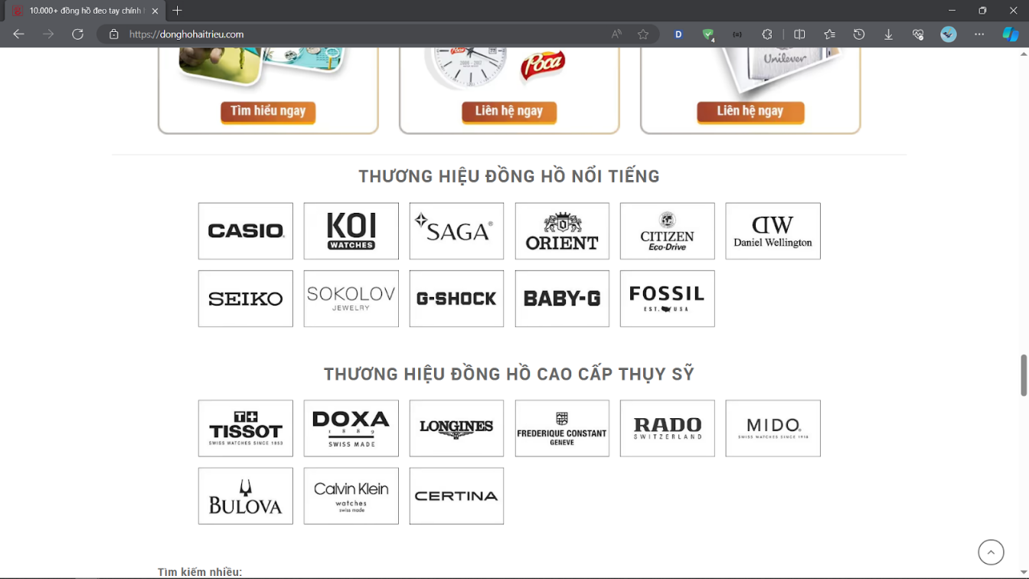

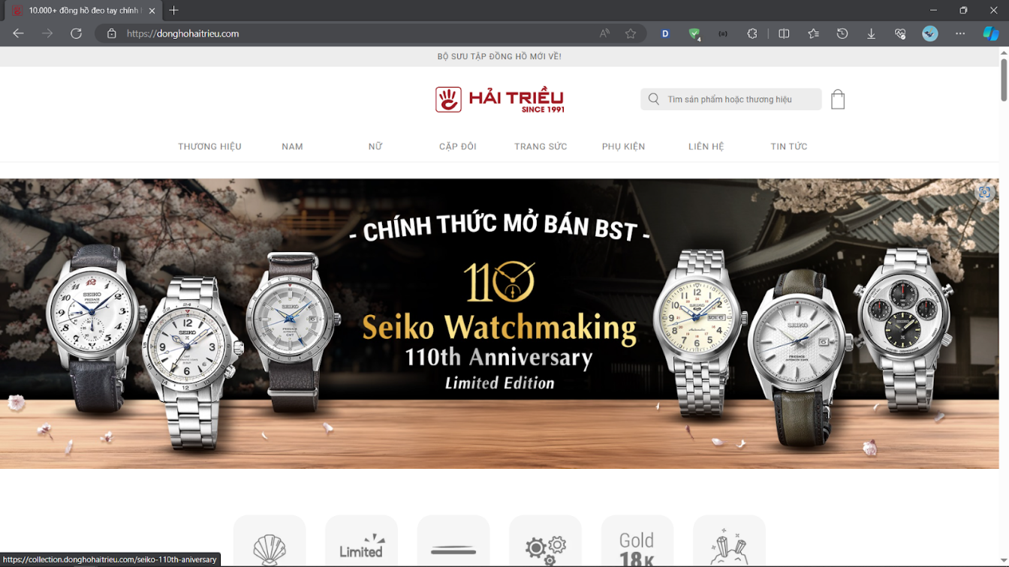

Với hơn 30 năm kinh nghiệm, Đồng Hồ Hải Triều là trang web bán đồng hồ cực kỳ uy tín mà người dùng có thể an tâm mua sắm. Tất cả sản phẩm tại đây đều là hàng chính hãng, được cam kết hoàn tiền nếu phát hiện hàng giả.

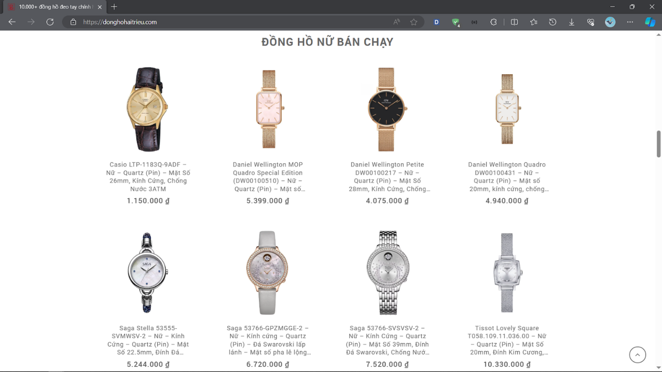

Số lượng sản phẩm đa dạng cùng với việc chú trọng vào trải nghiệm khách hàng bằng cách tích hợp nhiều tính năng hiện đại, thuận tiện cho người dùng, website Đồng Hồ Hải Triều liên tục lọt Top 2 trang thương mại điện tử lớn nhất ngành thời trang, vì vậy mà đây chính là địa điểm đáng tin cậy dành cho bất kỳ ai có ý định mua đồng hồ online.

Chức năng chính của trang:

* + Xem đồng hồ: người dùng có thể xem thông tin một cách chi tiết các thông số kỹ thuật, giá sản phẩm, …
  + Đặt mua và thanh toán: người dùng có thể đặt mua sản phẩm và thanh toán bằng cách chọn hình thức thanh toán phù hợp với bản thân.
  + Tìm kiếm sản phẩm: người dùng có thể tìm kiếm sản phẩm theo tên đồng hồ, hãng sản xuất hoặc chất liệu, …

Ưu điểm của trang:

* + Không cần đăng nhập, chỉ cần điền thông tin khách hàng là có thể đặt mua và thanh toán sản phẩm.
  + Giao diện trang đơn giản, bố cục rõ ràng, tạo cảm giác ưa nhìn, dễ sử dụng.

Nhược điểm của trang:

* + Không có phần quản lý tài khoản cá nhân, dẫn đến việc không kiểm soát được giỏ hàng của mình.
    1. *Galle Watch (https://galle.vn/)*

Galle Watch là một trong những hệ thống phân phối đồng hồ tốt nhất Việt Nam. Sản phẩm của Galle Watch đạt chất lượng cao và phân phối lên đến hơn 20 thương hiệu đồng hồ chính hãng trên thế giới.

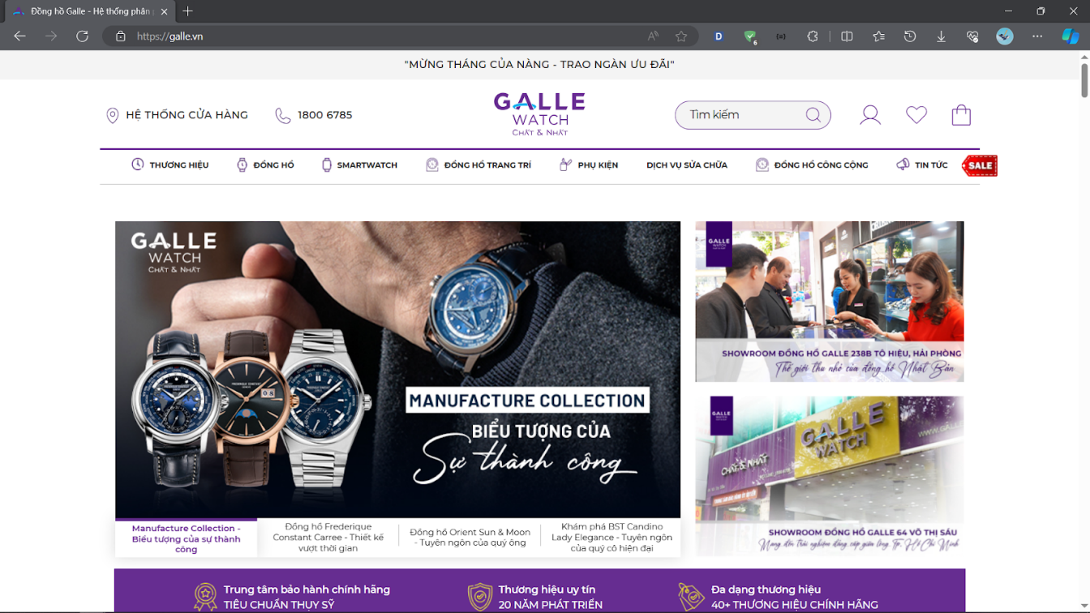

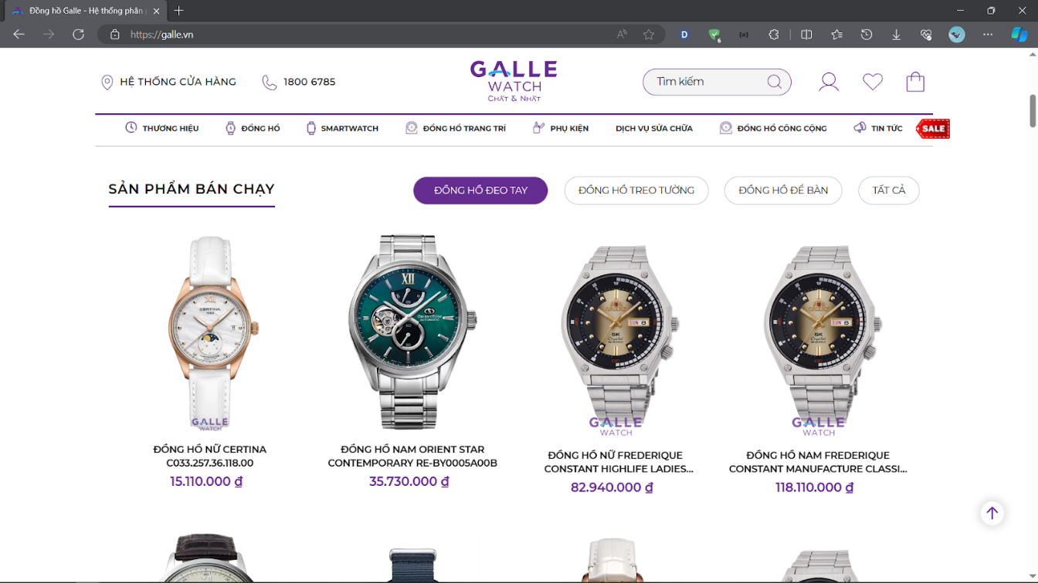

Tại trang web của Galle Watch, các sản phẩm được hiển thị theo phân khúc giá rộng, kiểu dáng và màu sắc nhằm đáp ứng nhu cầu của nhiều đối tượng người dùng. Ngoài ra, website còn tích hợp chức năng chatbot mang đến cho khách những trải nghiệm nhanh chóng và tiện ích nhất.

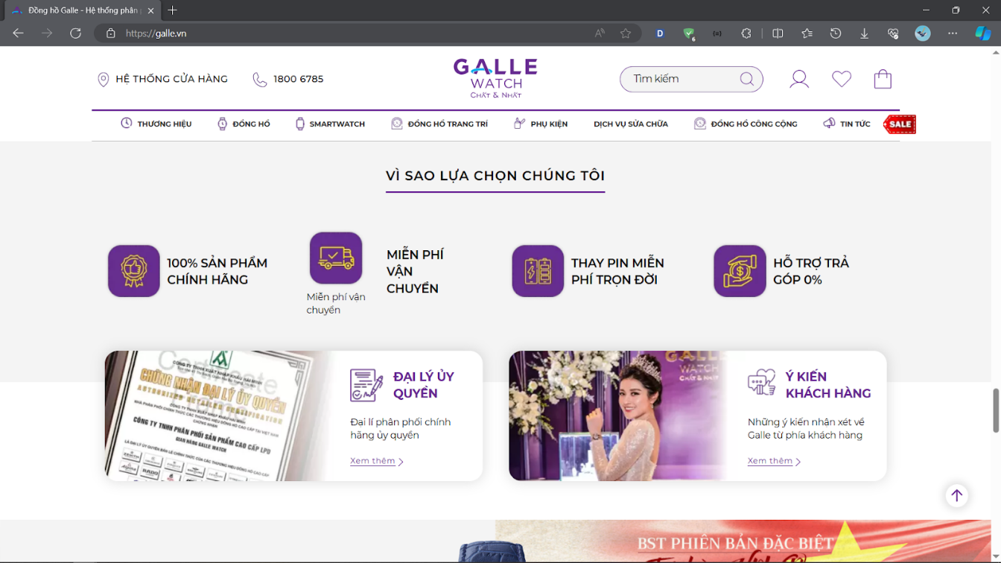

Chức năng chính của trang:

* + Xem đồng hồ: người dùng có thể xem thông tin một cách chi tiết các thông số kỹ thuật, giá sản phẩm, …
  + Đặt mua và thanh toán: người dùng có thể đặt mua sản phẩm và thanh toán bằng cách chọn hình thức thanh toán phù hợp với bản thân.
  + Tìm kiếm sản phẩm: người dùng có thể tìm kiếm sản phẩm theo tên đồng hồ, hãng sản xuất hoặc chất liệu, …
  + Xem các thông tin liên quan đến đồng hồ, dịch vụ sửa chữa và các thông tin bên lề khác có liên quan đến đồng hồ, …

Ưu điểm của trang:

* + Giao diện đơn giản, bố cục rõ ràng.
  + Có thể đăng nhập để quản lý tài khoản cá nhân, quản lý giỏ hàng.

Nhược điểm của trang:

* + Thời gian tải trang rất chậm.
    1. *HCMWatch (https://hcmwatch.vn)*

Hcmwatch.vn chính là đại lý ủy quyền của thương hiệu Casio, Edifice, G Shock, Baby-G, và sắp tới sẽ là Orient và Citizen.

Với kim chỉ nam:’’Giá tốt nhất – Cho trải nghiệm tuyệt vời nhất’’, Hcmwatch.vn với sự tử tế tận tâm luôn cố gắng nâng cấp cơ sở, dịch vụ hỗ trợ, trải nghiệm khách hàng ngày càng trọn vẹn hơn.

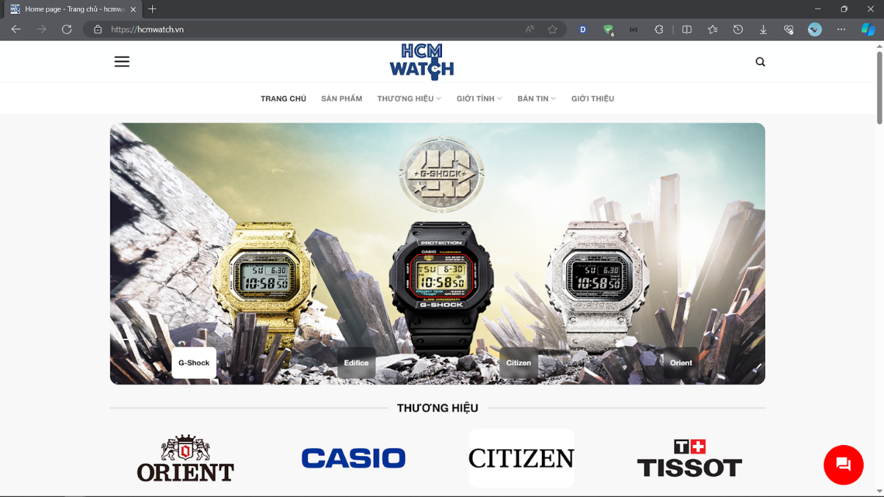

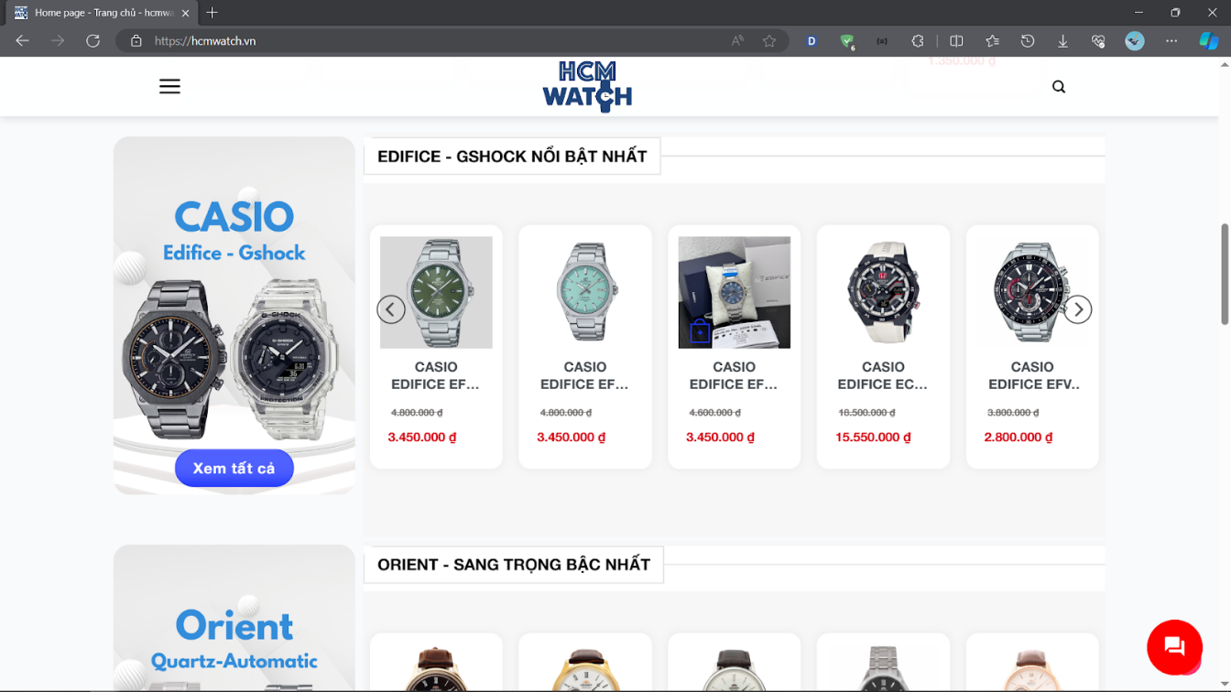

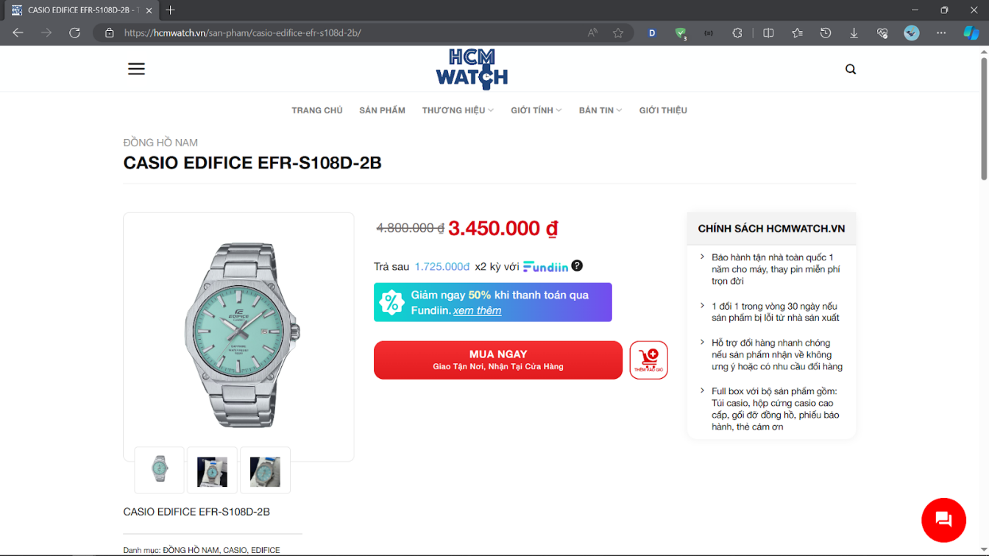

Đơn giản – rõ ràng – minh bạch chính là lí do để có một Hcmwatch.vn rõ ràng công khai trong mọi khâu ở mọi kênh phân phối đến khách hàng. Từ giá cả, qui trình đóng gói, hành trình đơn hàng, nhận hàng, xem hàng đổi trả,… mọi thứ đều được công khai với Khách hàng, nhằm gián tiếp tạo nên một môi trường mua bán hàng online minh bạch hơn tại chính thị trường Việt Nam.

Chức năng chính của trang:

* + Xem đồng hồ: người dùng có thể xem thông tin một cách chi tiết các thông số kỹ thuật, giá sản phẩm, …
  + Đặt mua và thanh toán: người dùng có thể đặt mua sản phẩm và thanh toán bằng cách chọn hình thức thanh toán phù hợp với bản thân.
  + Tìm kiếm sản phẩm: người dùng có thể tìm kiếm sản phẩm theo tên đồng hồ, hãng sản xuất hoặc chất liệu, giới tính …
  + Xem các thông tin liên quan đến đồng hồ.

Ưu điểm của trang:

* + Giao diện đơn giản, dễ dùng, dễ sử dụng.
  + Bố cục rõ ràng, sản phẩm và thông tin sản phẩm được thể hiện rõ.

Nhược điểm của trang:

* + Không có phần quản lý tài khoản, dẫn đến việc khó quản lý danh mục các sản phẩm của mình.
  + Thông tin chi tiết của sản phẩm được trình bày còn khá khó nhìn.

### XÁC ĐỊNH YÊU CẦU

* + 1. **Yêu cầu chức năng nghiệp vụ**

1. Đăng nhập và Quản lý Tài khoản:

* Người dùng có thể đăng ký tài khoản mới hoặc đăng nhập vào tài khoản hiện có.

2. Tìm kiếm và Tìm kiếm nâng cao:

* Người dùng có thể tìm kiếm thuốc bằng cách nhập tên đồng hồ hoặc loại đồng hồ.

3. Xem thông tin về đồng hồ:

* Người dùng có thể xem thông tin chi tiết về từng loại đồng hồ, bao gồm tên đồng hồ, hình ảnh, kích thước, màu sắc, xuất xứ, …

4. Thêm vào Giỏ hàng:

* Người dùng có thể thêm các sản phẩm vào giỏ hàng và xem tổng giá trị của đơn hàng.

5. Quản lý Giỏ hàng:

* Người dùng có thể thay đổi số lượng và xóa sản phẩm khỏi giỏ hàng.
* Xem tổng giá trị cập nhật sau mỗi thay đổi.

6. Đặt hàng và Thanh toán:

* Người dùng có thể tiến hành đặt hàng từ giỏ hàng.

8. Bình luận:

* Người dùng có thể thêm bình luận về các sản phẩm mà họ đã mua.

9. Quản lý Tài khoản cá nhân:

* Người dùng có thể cập nhật thông tin cá nhân, đổi mật khẩu và quản lý địa chỉ giao hàng.
  + 1. **Yêu cầu chức năng hệ thống**

1. Quản lý Tài khoản Người dùng:

* Đăng ký tài khoản mới.
* Đăng nhập vào tài khoản người dùng.
* Đổi mật khẩu.
* Quản lý thông tin cá nhân (tên, địa chỉ, số điện thoại).
* Đăng xuất khỏi tài khoản.

2. Quản lý Sản phẩm và Danh mục:

* Thêm, sửa đổi và xóa sản phẩm.
* Tạo và quản lý các danh mục sản phẩm.
* Gán sản phẩm vào các danh mục tương ứng.

3. Tìm kiếm và Lọc Sản phẩm:

* Tìm kiếm sản phẩm bằng cách nhập tên, mã sản phẩm, hoặc từ khóa liên quan.

4. Giỏ hàng và Đặt hàng:

* Thêm sản phẩm vào giỏ hàng.
* Quản lý giỏ hàng (xóa sản phẩm, thay đổi số lượng).
* Tính tổng giá trị đơn hàng.
* Xem lại và chỉnh sửa đơn hàng trước khi đặt hàng.

5. Quản lý Đơn hàng:

* Tạo và quản lý đơn hàng.
* Cập nhật trạng thái đơn hàng (đặt hàng thành công, đang giao hàng, hoàn thành, hủy đơn hàng, vv.).
* Gửi thông báo đến người dùng về trạng thái đơn hàng qua email.

7. Bình luận và Đánh giá:

* Cho phép người dùng thêm bình luận về sản phẩm.
* Hiển thị đánh giá sản phẩm trên trang sản phẩm.

8. Quản lý Người dùng Quản trị:

* Quản lý tài khoản quản trị viên và nhân viên.

9. Bảo mật và Quản lý Quyền truy cập:

* Bảo vệ thông tin cá nhân của người dùng.
* Đảm bảo tính toàn vẹn và bảo mật dữ liệu.
* Quản lý quyền truy cập vào các chức năng hệ thống.

10. Quản lý Nhà sản xuất và Nhà cung cấp:

* Thêm, sửa đổi và xóa thông tin về nhà sản xuất và nhà cung cấp.
* Liên kết sản phẩm với nhà sản xuất và nhà cung cấp tương ứng.
  + 1. **Yêu cầu phi chức năng**

1. Giao diện người dùng:

* Giao diện người dùng phải được thiết kế dễ sử dụng, hấp dẫn và trực quan để cung cấp trải nghiệm người dùng tốt.

2. Hướng dẫn Sử dụng và Tài liệu Hỗ trợ:

* Cung cấp hướng dẫn sử dụng trang web cho người dùng và hỗ trợ kỹ thuật.
* Tạo tài liệu hỗ trợ trực tuyến và tương tác.

3. Thời gian hoạt động 24/7:

* Đảm bảo rằng trang web có thể truy cập và đặt hàng 24/7 để phục vụ khách hàng trong mọi múi giờ.

4. Bảo mật Thông tin Khách hàng:

* Bảo vệ thông tin cá nhân của người dùng và đảm bảo tính bảo mật của dữ liệu.

5. Tích hợp Hệ thống Gợi ý Sản phẩm:

* Tích hợp tính năng gợi ý sản phẩm để giúp người dùng tìm kiếm sản phẩm phù hợp dễ dàng hơn.

6. Tương thích Trình Duyệt:

* Đảm bảo rằng trang web hoạt động trên nhiều trình duyệt web phổ biến.

### MÔ HÌNH HOÁ YÊU CẦU

**Lược đồ Use case**

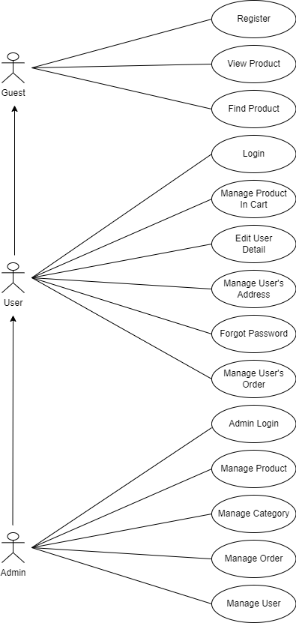

**Use Case User**

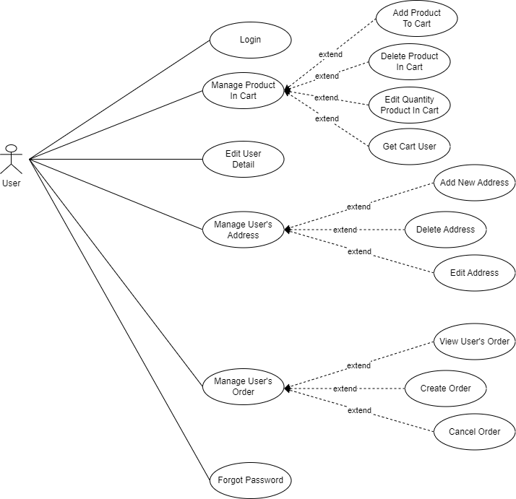

**Use Case Admin**

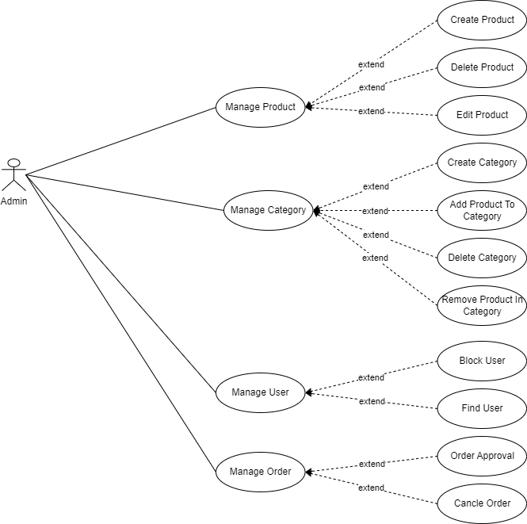

**ĐẶT TẢ USECASE**

UC001-Register

|  |  |
| --- | --- |
| **Use Case ID** | UC.001 |
| **Use Case Name** | Register |
| **Description** | Chức năng này cho phép người dùng chưa có tài khoản đăng ký tài khoản trong hệ thống. |
| **Actor** | Guest |
| **Precondition** | Không |
| **Postcondition** | Tạo được tài khoản trong hệ thống |
| **Basic Flow** | 1. Người dùng chọn đăng ký  2. Hệ thống hiển thị form đăng ký cho actor  3. Actor nhập các thông tin cần thiết vào form đăng ký  4. Actor nhấn nút “Lưu”  5. Hệ thống kiểm tra dữ liệu đầu vào.  6. Tạo tài khoản dựa theo thông tin đăng ký do actor nhập.  7. Trả về trang đăng nhập cho người dùng. |
| **Alternate Flow** | 4.1. Actor chọn nút “Hủy”.  4.1.1. Hệ thống hiển thị thông báo xác nhận.  4.1.2. Actor xác nhận  4.1.3. Xóa tất cả dữ liệu vừa nhập và trả về trang chủ. |
| **Exception Flow** | 5.1. Dữ liệu không hợp lệ, hiển thị thông báo và yêu cầu nhập lại.  6.1. Trả về thông báo lỗi nếu quá trình tạo tài khoản phát sinh lỗi. |

UC002-ViewProductDetail

|  |  |
| --- | --- |
| **Use Case ID** | UC.002 |
| **Use Case Name** | View Product Detail |
| **Description** | Actor muốn xem thông tin chi tiết của một sản phẩm cụ thể trong hệ thống. |
| **Actor** | Guest, User, Admin |
| **Precondition** | Không |
| **Postcondition** | Actor đã thông tin chi tiết sản phẩm được hiện lên |
| **Basic Flow** | 1. Actor chọn một product để xem chi tiết.  2. Hệ thống hiển thị trang chi tiết sản phẩm với ảnh, mô tả, giá cả, đánh giá và các thông tin khác. |
| **Alternate Flow** | Không |
| **Exception Flow** | Nếu hệ thống không thể tải thông tin chi tiết sản phẩm, hiển thị thông báo lỗi cho người dùng. |

UC003-FindProduct

|  |  |
| --- | --- |
| **Use Case ID** | UC.003 |
| **Use Case Name** | Find Product |
| **Description** | Actor muốn tìm kiếm một sản phẩm trong hệ thống bằng từ khóa trong tên của sản phẩm. |
| **Actor** | Guest, User, Admin |
| **Precondition** | Không |
| **Postcondition** | Một hoặc nhiều sản phẩm có từ khóa trong tên |
| **Basic Flow** | 1. Actor nhập từ khóa vào search bar.  2. Hệ thống tìm kiếm và lọc ra danh sách sản phẩm có từ khóa actor nhập vào. |
| **Alternate Flow** | 2.1 Không có sản phẩm nào trùng khớp với từ khóa, trả về thông báo không tìm thấy sản phẩm |
| **Exception Flow** | Không |

UC004-Login

|  |  |
| --- | --- |
| **Use Case ID** | UC.004 |
| **Use Case Name** | Login |
| **Description** | Actor muốn đăng nhập vào hệ thống |
| **Actor** | User, Admin |
| **Precondition** | Actor đã đăng ký tài khoản trên hệ thống |
| **Postcondition** | Actor đăng nhập thành công vào hệ thống |
| **Basic Flow** | 1. Actor chọn nút “Đăng nhập” để chuyển đến trang đăng nhập  2. Actor điền username và password vào trang đăng nhập 3. Actor ấn nút “Đăng nhập”  4. Hệ thống xác nhận đăng nhập thành công và trả về trang chủ |
| **Alternate Flow** | Không |
| **Exception Flow** | 3.1 Actor bỏ trống ô nhập tên tài khoản hoặc mật khẩu, hệ thống thông báo yêu cầu actor phải nhập đầy đủ các thông tin, Actor quay lại bước 2 hoặc huỷ bỏ thao tác  3.1 Actor nhập sai thông tin tài khoản, hệ thống thông báo tài khoản/mật khẩu không đúng, Actor quay lại bước 3 hoặc huỷ bỏ thao tác |

UC005A-AddProductToCart

|  |  |
| --- | --- |
| **Use Case ID** | UC.005A |
| **Use Case Name** | Add Product To Cart |
| **Description** | Actor có thể thêm sản phẩm mới vào giỏ hàng cuar mình |
| **Actor** | User, Admin |
| **Precondition** | Actor đăng nhập thành công vào hệ thống |
| **Postcondition** | Sản phẩm được thêm vào giỏ hàng của user |
| **Basic Flow** | 1. Actor chọn sản phẩm muốn thêm vào giỏ hàng  2. Actor chọn số lượng  3. Actor chọn nút “Thêm vào giỏ hàng” để thêm sản phẩm đã chọn vào giỏ hàng  4. Thông báo thành công và sản phẩm được thêm vào giỏ hàng |
| **Alternate Flow** | 4.1. Nếu sản phẩm đã tồn tại trong giỏ hàng thì hiện thông báo thành công và số lượng sản phẩm có trong cart tăng bằng số lượng muốn thêm vào. |
| **Exception Flow** | Không |

UC005B-EditProductToCart

|  |  |
| --- | --- |
| **Use Case ID** | UC005B |
| **Use Case Name** | Edit Product In Cart |
| **Description** | Actor có thể chỉnh sửa số lượng sản phẩm trong cart của mình |
| **Actor** | User, Admin |
| **Precondition** | Sản phẩm muốn thay đổi số lượng phải tồn tại trong giỏ hàng của user |
| **Postcondition** | Số lượng sản phẩm đã được cập nhật |
| **Basic Flow** | 1. Actor vào giỏ hàng của mình  2. Actor thay đổi số lượng sản phẩm  3. Hệ thống cập nhật thông tin sản phẩm trong giỏ hàng lên database |
| **Alternate Flow** | Không |
| **Exception Flow** | Không |

UC005C-DeleteProductInCart

|  |  |
| --- | --- |
| **Use Case ID** | UC005C |
| **Use Case Name** | Delete Product In Cart |
| **Description** | Actor có thể chỉnh sửa sản phẩm trong cart của mình |
| **Actor** | User, Admin |
| **Precondition** | Sản phẩm muốn xóa phải tồn tại trong giỏ hàng của user |
| **Postcondition** | Sản phẩm xóa khỏi giỏ hàng của user |
| **Basic Flow** | 1. Actor vào giỏ hàng của mình  2. Actor nhấn nút xóa sản phẩm  3. Hệ thống xóa sản phẩm trong giỏ hàng trong database |
| **Alternate Flow** | Không |
| **Exception Flow** | Không |

UC005D-GetCartUser

|  |  |
| --- | --- |
| **Use Case ID** | UC.005D |
| **Use Case Name** | Get Cart User |
| **Description** | Actor có thể xem toàn bộ sản phẩm trong giỏ hàng của mình |
| **Actor** | User, Admin |
| **Precondition** | Actor đã đăng nhập thành công vào hệ thống |
| **Postcondition** | Danh sách các sản phẩm trong giỏ hàng của user hiện ra |
| **Basic Flow** | 1. Actor chọn giỏ hàng của mình  2. Hệ thống lấy giỏ hàng của actor và hiện lên |
| **Alternate Flow** | Không |
| **Exception Flow** | Không |

UC006-EditUserDetail

|  |  |
| --- | --- |
| **Use Case ID** | UC.006 |
| **Use Case Name** | Edit User Detail |
| **Description** | Actor có thể chỉnh sửa thông tin tài khoản của mình |
| **Actor** | Actor |
| **Precondition** | Actor đăng nhập thành công vào hệ thống |
| **Postcondition** | Thông tin tài khoản user được cập nhật lại |
| **Basic Flow** | 1. Actor vào trang quản lí thông tin  2. Actor thay đổi số thông tin bản thân  3. Nhấn đồng ý  4. Hệ thống cập nhật thông tin lên database |
| **Alternate Flow** | Không |
| **Exception Flow** | Không |

UC007A-AddNewAddress

|  |  |
| --- | --- |
| **Use Case ID** | UC.007 |
| **Use Case Name** | Add New Address |
| **Description** | Actor có thể thêm một địa chỉ giao hàng mới |
| **Actor** | Actor |
| **Precondition** | Actor đăng nhập thành công vào hệ thống |
| **Postcondition** | Một địa chỉ mới được thêm thành công vào danh sách địa chỉ của user |
| **Basic Flow** | 1. Actor vào trang quản lí thông tin  2. Actor chọn thêm địa chỉ giao hàng mới  3. Nhập thông tin địa chỉ giao hàng  4. Nhấn đồng ý  5. Hệ thống cập nhật thêm địa chỉ giao hàng cho Actor |
| **Alternate Flow** | Không |
| **Exception Flow** | Không |

UC007B-DeleteAddress

|  |  |
| --- | --- |
| **Use Case ID** | UC.007B |
| **Use Case Name** | Delete Address |
| **Description** | Actor xóa một địa chỉ giao hàng |
| **Actor** | Actor |
| **Precondition** | Địa chỉ đã từng được user thêm vào |
| **Postcondition** | Địa chỉ mà user xóa bị loại bỏ khỏi hệ thống |
| **Basic Flow** | 1. Actor vào trang quản lí thông tin  2. Actor chọn thêm địa chỉ giao hàng mới  3. Xóa địa chỉ giao hàng  4. Nhấn đồng ý  5. Hệ thống xóa địa chỉ giao hàng |
| **Alternate Flow** | Không |
| **Exception Flow** | Không |

UC007C-EditAddress

|  |  |
| --- | --- |
| **Use Case ID** | UC.007C |
| **Use Case Name** | Edit Address |
| **Description** | Actor cập nhật một địa chỉ giao hàng |
| **Actor** | Actor |
| **Precondition** | Địa chỉ đã từng được user thêm vào |
| **Postcondition** | Hệ thống cập nhật lại địa chỉ mới của user |
| **Basic Flow** | 1. Actor vào trang quản lí thông tin  2. Actor chọn chỉnh sửa địa chỉ giao hàng  3. Thay đổi thông giao hàng  4. Nhấn đồng ý  5. Hệ thống cập nhật địa chỉ giao hàng |
| **Alternate Flow** | Không |
| **Exception Flow** | Không |

UC008A-CreateOrder

|  |  |
| --- | --- |
| **Use Case ID** | UC.008 |
| **Use Case Name** | Create Order |
| **Description** | Actor tạo order từ những sản phẩm có trong cart |
| **Actor** | Admin, User |
| **Precondition** | Actor đăng nhập và vào trang giỏ hàng |
| **Postcondition** | Order được tạo thành công |
| **Basic Flow** | 1. Actor chọn những sản phẩm cần mua  2. Actor chọn “Thanh toán”  3. Actor chọn địa chỉ giao hàng  4. Nhấn đồng ý  5. Hệ thống tạo order cho Actor |
| **Alternate Flow** | Không |
| **Exception Flow** | Không |

UC008B-CancelOrder

|  |  |
| --- | --- |
| **Use Case ID** | UC.008D |
| **Use Case Name** | Cancel Order |
| **Description** | Actor hủy đơn hàng đã đặt |
| **Actor** | Admin, User |
| **Precondition** | Actor đã đăng ký tài khoản trên hệ thống |
| **Postcondition** | Order đang ở trạng thái đang xử lý |
| **Basic Flow** | 1. Actor chọn xem thông tin chi tiết order  2. Actor chọn “Hủy”  3. Hệ thống xác nhận hủy order và cập nhật lên database |
| **Alternate Flow** | Không |
| **Exception Flow** | Không |

UC008C-ViewUserOrder

|  |  |
| --- | --- |
| **Use Case ID** | UC.008C |
| **Use Case Name** | View User Order |
| **Description** | Actor có thể xem toàn bộ order của mình |
| **Actor** | User, Admin |
| **Precondition** | Actor đăng nhập thành công vào hệ thống |
| **Postcondition** | Danh sách order của user hiện lên |
| **Basic Flow** | 1. Actor chọn giỏ hàng của mình  2. Actor chọn phần quản lý order  2. Hệ thống lấy toàn bộ danh sách order hiện lên |
| **Alternate Flow** | Không |
| **Exception Flow** | Không |

UC009-ForgotPassword

|  |  |
| --- | --- |
| **Use Case ID** | UC.009 |
| **Use Case Name** | Forgot Password |
| **Description** | Actor xin cập nhật lại mật khẩu khi quên |
| **Actor** | Actor |
| **Precondition** | Actor đã đăng ký tài khoản trên hệ thống |
| **Postcondition** | Mật khẩu mới của user đã được cập nhật |
| **Basic Flow** | 1. Actor chọn nút quên mật khẩu ở trang Login  2. Nhập email đã đăng ký tài khoản để hệ thống gửi mã reset lại password  3. Nhập mã xác nhập vừa gửi về email  4. Nhập lại mật khẩu mới  5. Xác nhận mật khẩu mới |
| **Alternate Flow** | Không |
| **Exception Flow** | Không |

UC010A-CreateNewProduct

|  |  |
| --- | --- |
| **Use Case ID** | UC.010A |
| **Use Case Name** | Create New Product |
| **Description** | Actor có thể thêm một sản phẩm mới vào hệ thống |
| **Actor** | Admin |
| **Precondition** | Admin đã đăng nhập bằng vào hệ thống |
| **Postcondition** | Sản phẩm mới đã được thêm vào hệ thống |
| **Basic Flow** | 1. Actor vào trang quản lí sản phẩm  2. Actor chọn tạo sản phẩm mới  3. Nhập thông tin sản phẩm  4. Nhấn đồng ý  5. Hệ thống cập nhật sản phẩm mới lên database |
| **Alternate Flow** | Không |
| **Exception Flow** | Không |

UC010B-EditProduct

|  |  |
| --- | --- |
| **Use Case ID** | UC.010B |
| **Use Case Name** | Edit Product |
| **Description** | Actor có thể thay đổi thông tin của sản phẩm trong hệ thống |
| **Actor** | Admin |
| **Precondition** | Sản phẩm đã tồn tại trên hệ thống |
| **Postcondition** | Thông tin sản phẩm đã được thay đổi |
| **Basic Flow** | 1. Admin vào trang quản lí sản phẩm  2. Actor nút chỉnh sửa thông sản phẩm ở danh sách sản phẩm  3. Form chỉnh sửa thông tin hiện lên  4. Admin thay đổi thông tin\  5. Nhấn đồng ý  6. Hệ thống cập nhật lại thông tin sản phẩm |
| **Alternate Flow** | Không |
| **Exception Flow** | Không |

UC010C-DeleteProduct

|  |  |
| --- | --- |
| **Use Case ID** | UC.010C |
| **Use Case Name** | Delete Product |
| **Description** | Actor có thể xóa một sản phẩm khỏi hệ thống |
| **Actor** | Admin |
| **Precondition** | Sản phẩm đã tồn tại trên hệ thống |
| **Postcondition** | Sản phẩm bị xóa khỏi hệ thống |
| **Basic Flow** | 1. Admin vào trang quản lí sản phẩm  2. Actor nút xóa sản phẩm ở danh sách sản phẩm  3. Sản phẩm bị xóa khỏi hệ thống |
| **Alternate Flow** | Không |
| **Exception Flow** | Không |

UC011A-CreateCategory

|  |  |
| --- | --- |
| **Use Case ID** | UC.011A |
| **Use Case Name** | Create Category |
| **Description** | Actor có thể thêm một danh mục sản phẩm mới vào hệ thống |
| **Actor** | Admin |
| **Precondition** | Admin đã đăng nhập bằng vào hệ thống |
| **Postcondition** | Danh mục sản phẩm mới đã được thêm vào hệ thống |
| **Basic Flow** | 1. Admin vào trang quản lí danh mục  2. Actor chọn tạo danh mục sản phẩm mới  3. Nhập tên danh mục sản phẩm  4. Nhấn đồng ý  5. Hệ thống cập nhật danh mục sản phẩm mới lên database |
| **Alternate Flow** | Không |
| **Exception Flow** | Không |

UC011B-DeleteCategory

|  |  |
| --- | --- |
| **Use Case ID** | UC.011B |
| **Use Case Name** | Delete Category |
| **Description** | Actor có thể thêm một danh mục sản phẩm mới vào hệ thống |
| **Actor** | Admin |
| **Precondition** | Admin đã đăng nhập bằng vào hệ thống |
| **Postcondition** | Danh mục sản phẩm bị loại bỏ khỏi hệ thống |
| **Basic Flow** | 1. Admin vào trang quản lí danh mục  2. Actor chọn xóa danh mục sản phẩm mới  3. Nhấn đồng ý  5. Hệ thống sẽ cập nhật danh mục cho các product trong danh mục là null, sau đó sẽ xóa danh mục ở database |
| **Alternate Flow** | Không |
| **Exception Flow** | Không |

UC011C-AddProductToCategory

|  |  |
| --- | --- |
| **Use Case ID** | UC.011C |
| **Use Case Name** | Add Product To Category |
| **Description** | Actor có thể thêm một sản phẩm mới vào một danh mục |
| **Actor** | Admin |
| **Precondition** | Sản phẩm và danh mục tồn tại trong hệ thống |
| **Postcondition** | Sản phẩm đã được thêm vào danh mục |
| **Basic Flow** | 1. Actor vào trang quản lí danh mục  2. Actor chọn danh mục  3. Actor chọn thêm sản phẩm mới vào danh mục  4. Actor chọn sản phẩm  4. Nhấn đồng ý  5. Hệ thống cập nhật danh mục cho sản phẩm |
| **Alternate Flow** | Không |
| **Exception Flow** | Không |

UC011D-RemoveProductInCategory

|  |  |
| --- | --- |
| **Use Case ID** | UC.011C |
| **Use Case Name** | Remove Product In Category |
| **Description** | Actor có thể loại bỏ một sản phẩm ra khỏi danh mục |
| **Actor** | Admin |
| **Precondition** | Sản phẩm đã có trong danh mục |
| **Postcondition** | Sản phẩm có danh mục là null |
| **Basic Flow** | 1. Actor vào trang quản lí danh mục  2. Actor chọn danh mục  3. Actor chọn loại bỏ sản phẩm  4. Nhấn đồng ý  5. Hệ thống cập nhật danh mục cho sản phẩm là null |
| **Alternate Flow** | Không |
| **Exception Flow** | Không |

UC012A-AcceptOrder

|  |  |
| --- | --- |
| **Use Case ID** | UC.012A |
| **Use Case Name** | Accept Order |
| **Description** | Actor có thể duyệt order sang trạng thái “giao hàng” |
| **Actor** | Admin |
| **Precondition** | Admin đã đăng nhập bằng vào hệ thống |
| **Postcondition** | Order chuyển sang trạng thái “đang giao hàng” |
| **Basic Flow** | 1. Admin vào trang quản lí order  2. Actor chọn order  3. Thông tin order hiện ra  4. Nhấn accept  5. Hệ thống cập nhật trạng thái order lên database và gửi mail thông báo cho user |
| **Alternate Flow** | Không |
| **Exception Flow** | Không |

UC012B-DeclineOrder

|  |  |
| --- | --- |
| **Use Case ID** | UC.012A |
| **Use Case Name** | Decline Order |
| **Description** | Actor có thể duyệt order sang trạng thái “hủy” |
| **Actor** | Admin |
| **Precondition** | Admin đã đăng nhập bằng vào hệ thống |
| **Postcondition** | Order chuyển sang trạng thái “hủy” |
| **Basic Flow** | 1. Admin vào trang quản lí order  2. Actor chọn order  3. Thông tin order hiện ra  4. Nhấn cancel  5. Hệ thống cập nhật trạng thái order lên database và gửi mail thông báo |
| **Alternate Flow** | Không |
| **Exception Flow** | Không |

UC013A-BlockUser

|  |  |
| --- | --- |
| **Use Case ID** | UC.013A |
| **Use Case Name** | Block User |
| **Description** | Actor có thể khóa user để ngăn không cho user đăng nhập hoặc thực hiện các thao tác của user trên hệ thống |
| **Actor** | Admin |
| **Precondition** | Admin đã đăng nhập bằng vào hệ thống |
| **Postcondition** | User bị khóa không thể đăng nhập hoặc thực hiện các hành động của user trên hệ thống |
| **Basic Flow** | 1. Admin vào trang quản lí user  2. Actor chọn user  3. Thông tin user hiện lên  4. Nhấn “block”  5. Hệ thống cập nhật trạng thái “block” của user trên hệ thống và thông báo cho user qua mail |
| **Alternate Flow** | Không |
| **Exception Flow** | Không |

UC013B-FindUser

|  |  |
| --- | --- |
| **Use Case ID** | UC.011A |
| **Use Case Name** | Find User |
| **Description** | Actor có thể tìm thông tin user bằng tên hoặc id |
| **Actor** | Admin |
| **Precondition** | Admin đã đăng nhập bằng vào hệ thống |
| **Postcondition** | Thông tin user cần tìm hiện ra |
| **Basic Flow** | 1. Admin vào trang quản lí user  2. Admin nhập tên hoặc id user vào khung tìm kiếm  3. Nhấn tìm kiếm  4. Thông tin user hiện ra |
| **Alternate Flow** | Không |
| **Exception Flow** | Không |

**SEQUENCE DIAGRAM**

UC001-Register

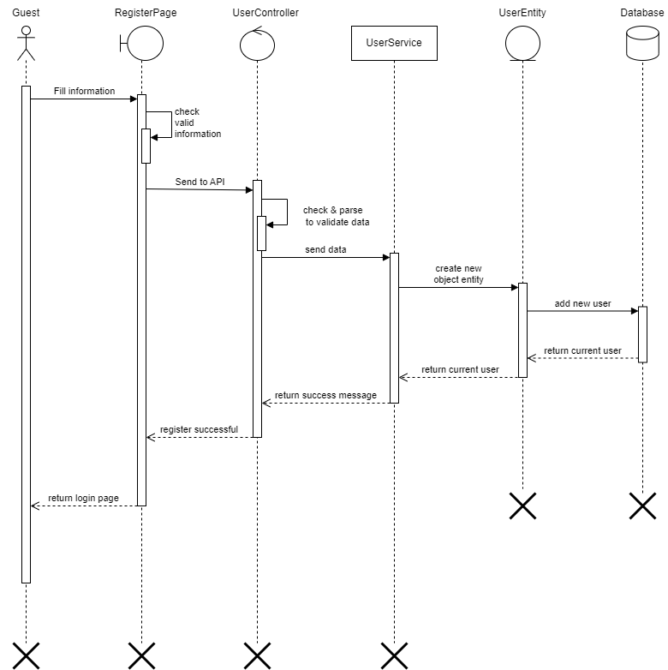

UC002-ViewProductDetail

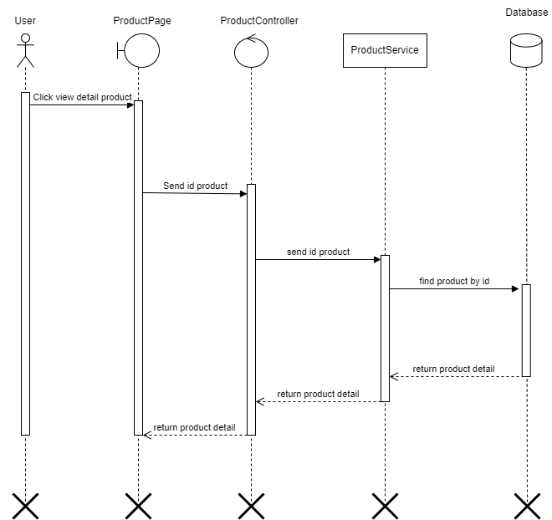

UC003-FindProduct

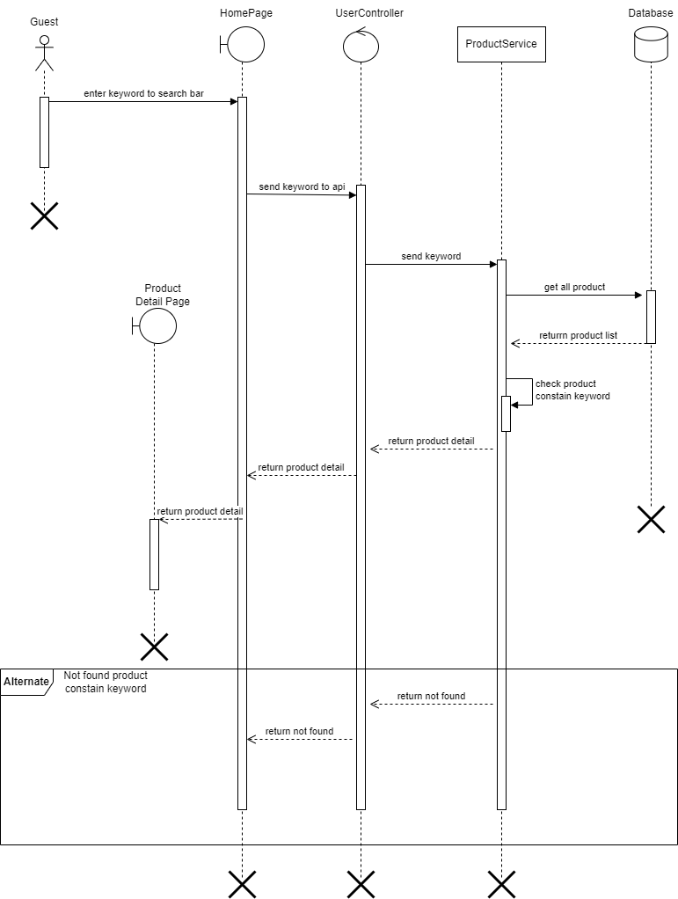

UC004-Login

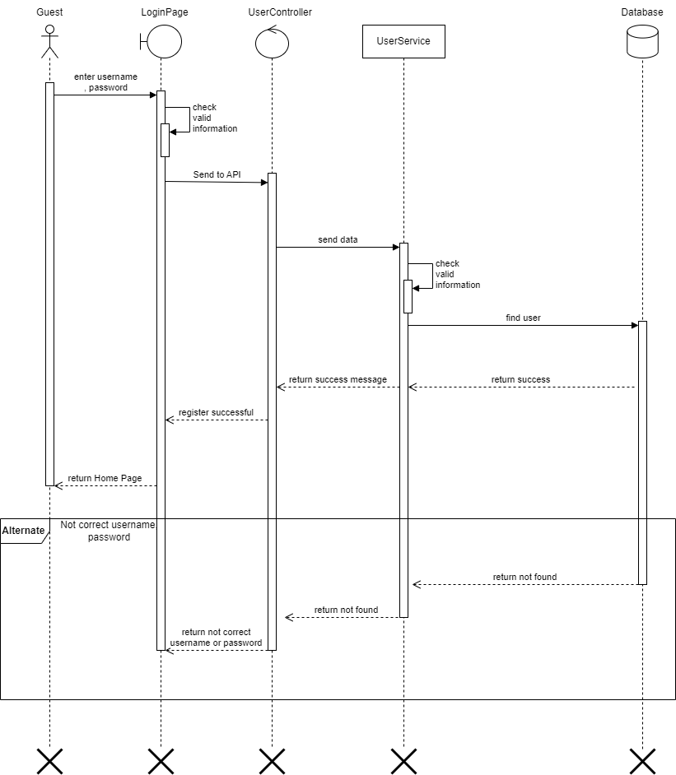

UC005A-AddProductToCart

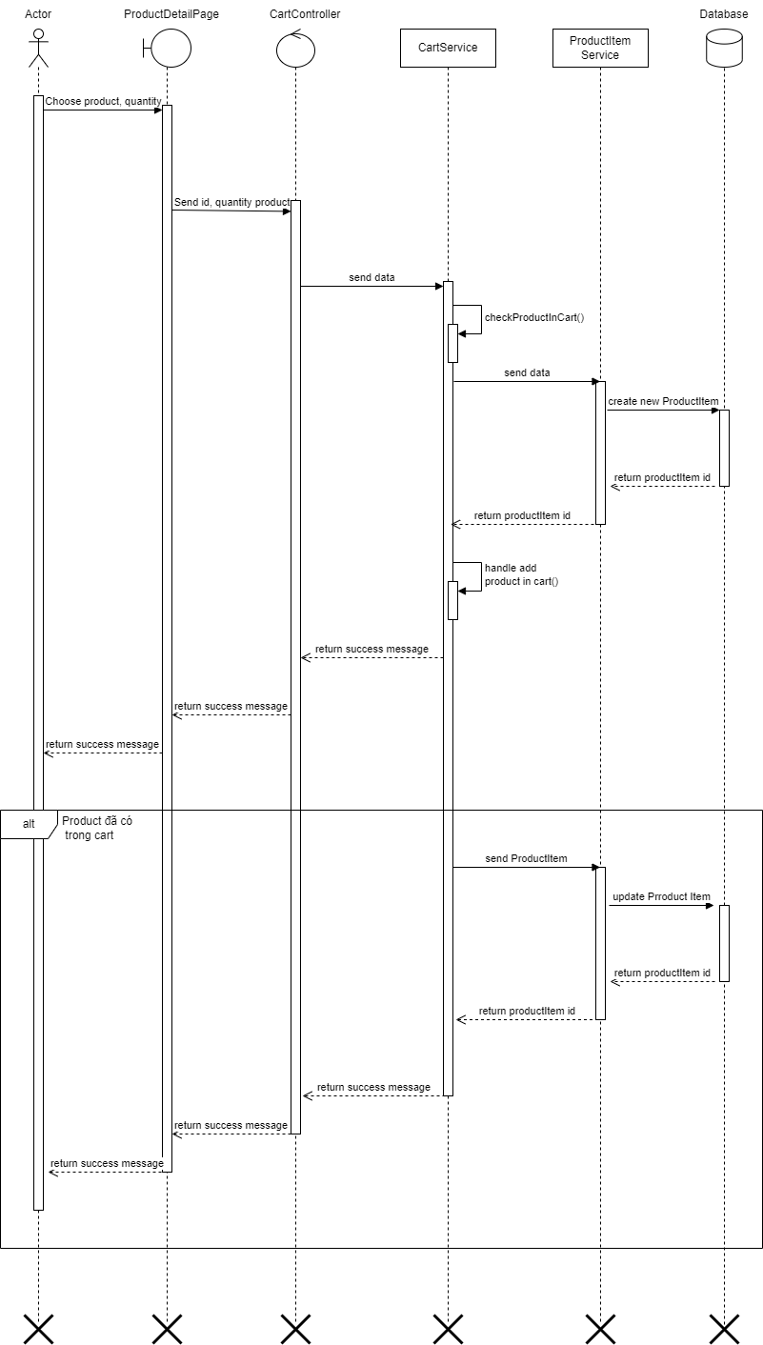

UC005B-EditProductToCart

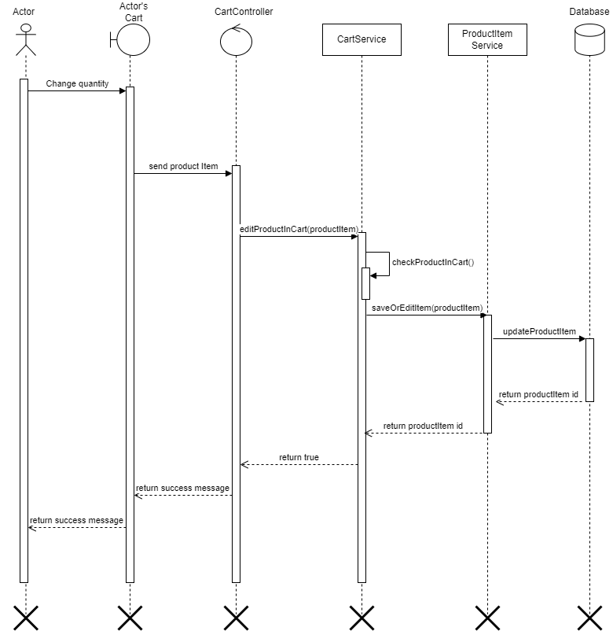

UC005C-DeleteProductInCart

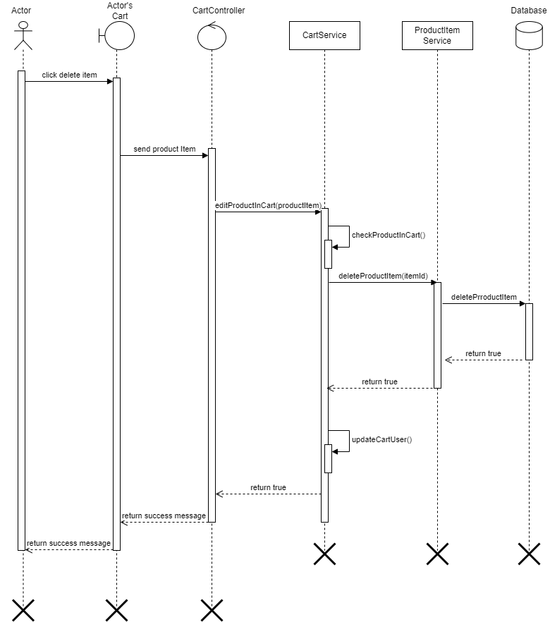

UC005D-GetCartUser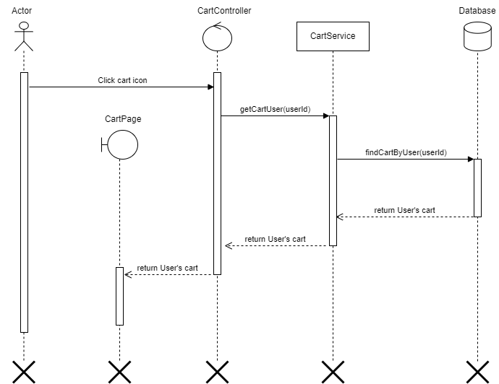

UC006-EditUserDetail

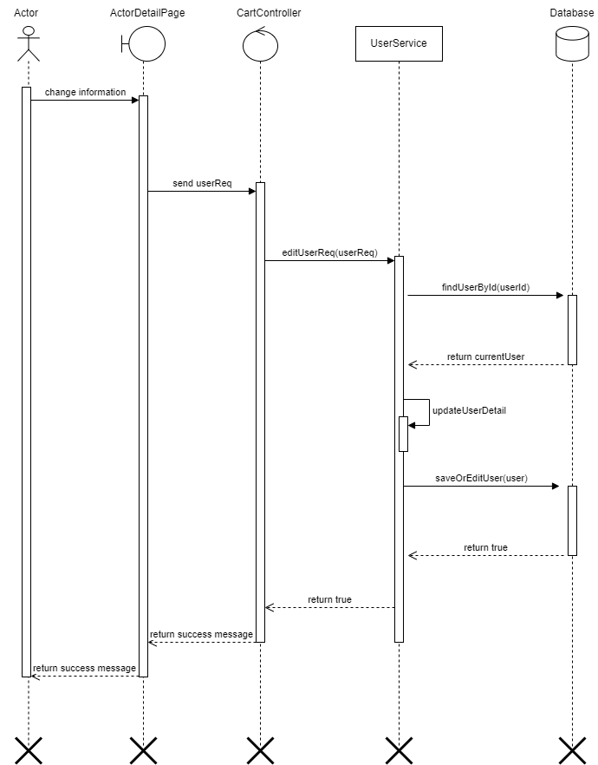

UC007A-AddNewAddress

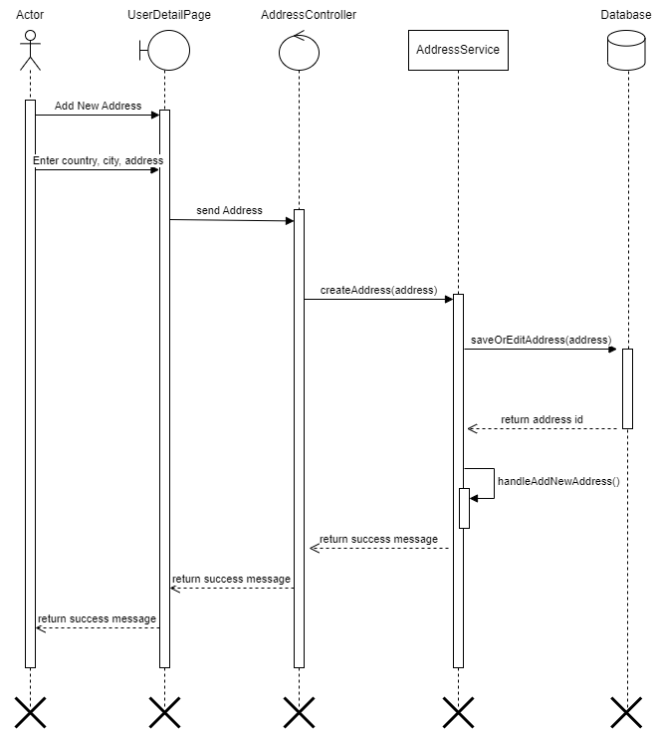

UC007B-DeleteAddress

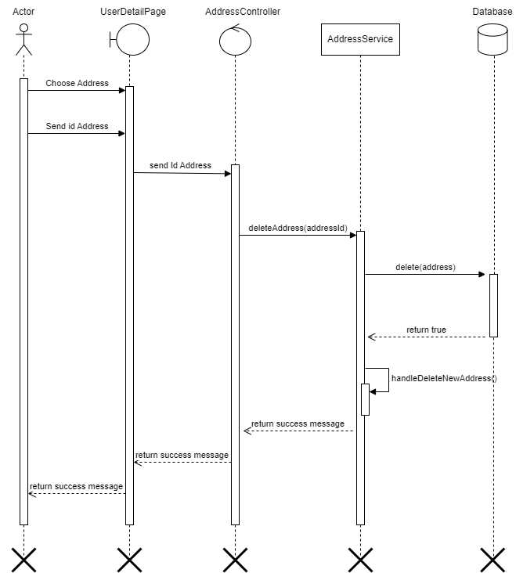

UC007C-EditAddress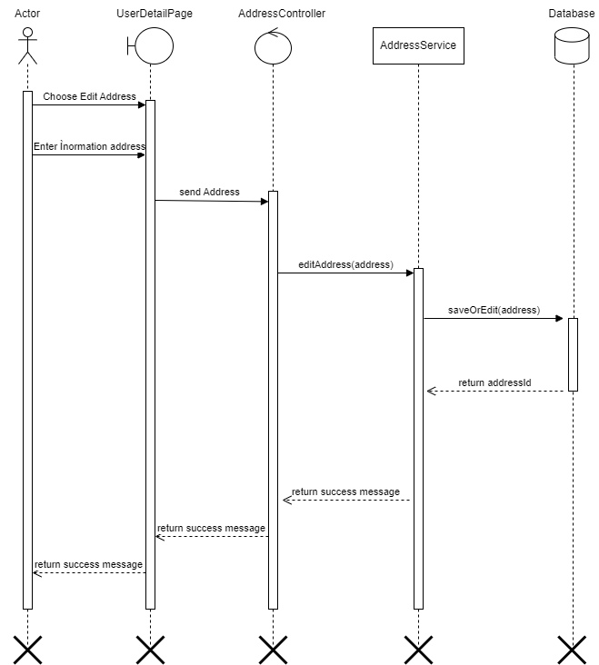

UC008A-CreateOrder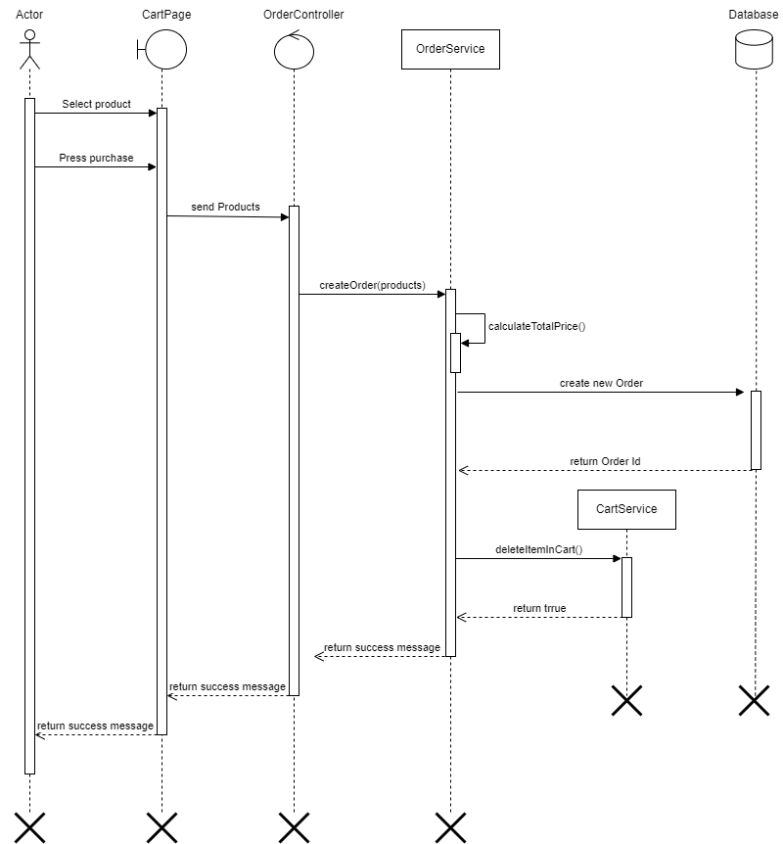

UC008B-CancelOrder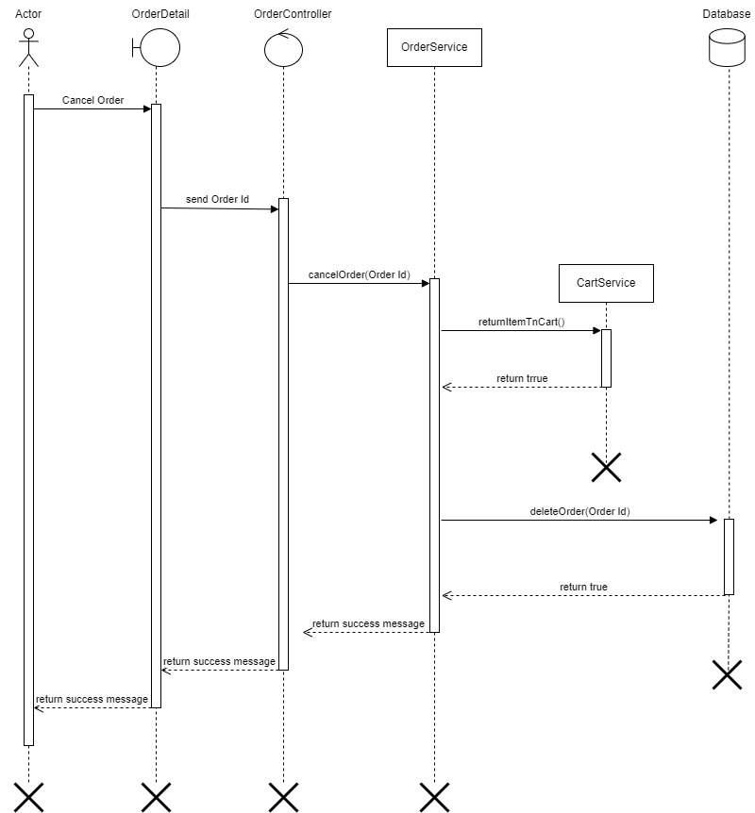

UC008C-ViewUserOrder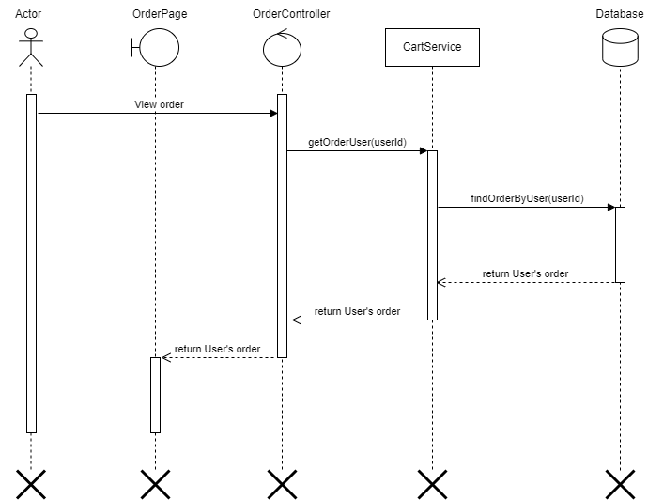

UC009-ForgotPassword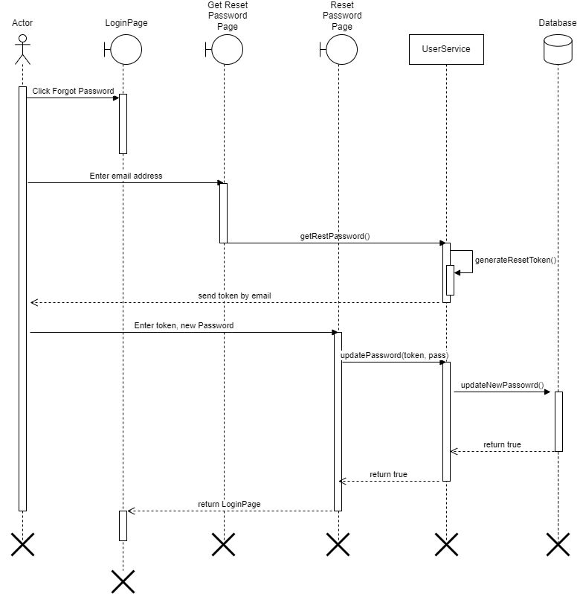

UC010A-CreateNewProduct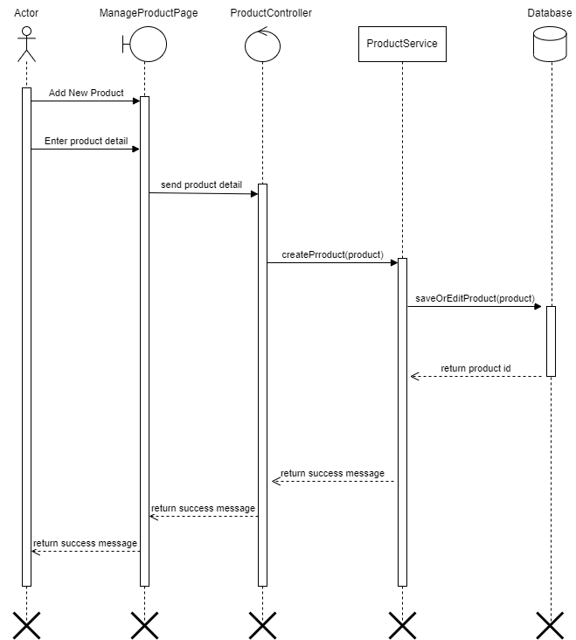

UC010B-EditProduct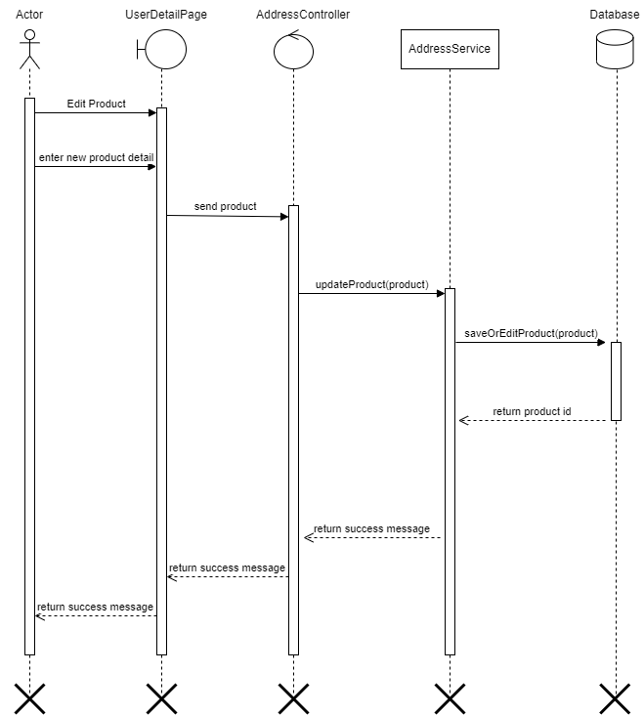

UC010C-DeleteProduct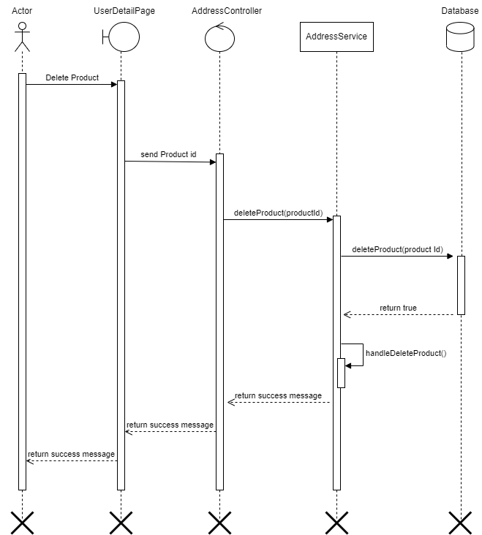

UC011A-CreateCategory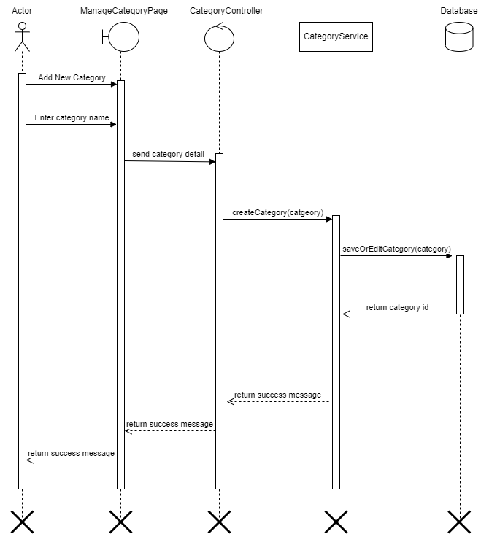

UC011B-DeleteCategory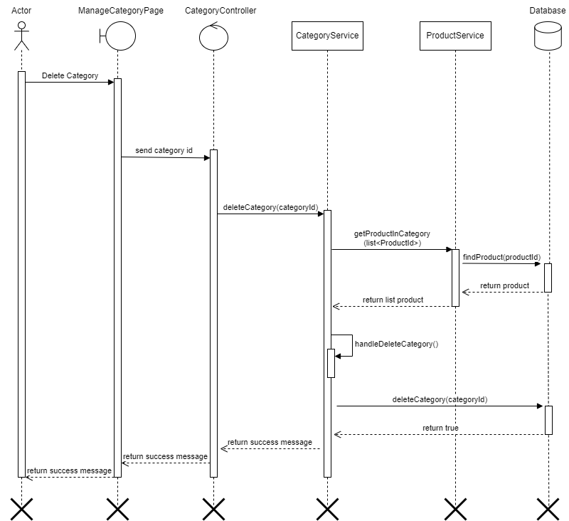

UC011C-AddProductToCategory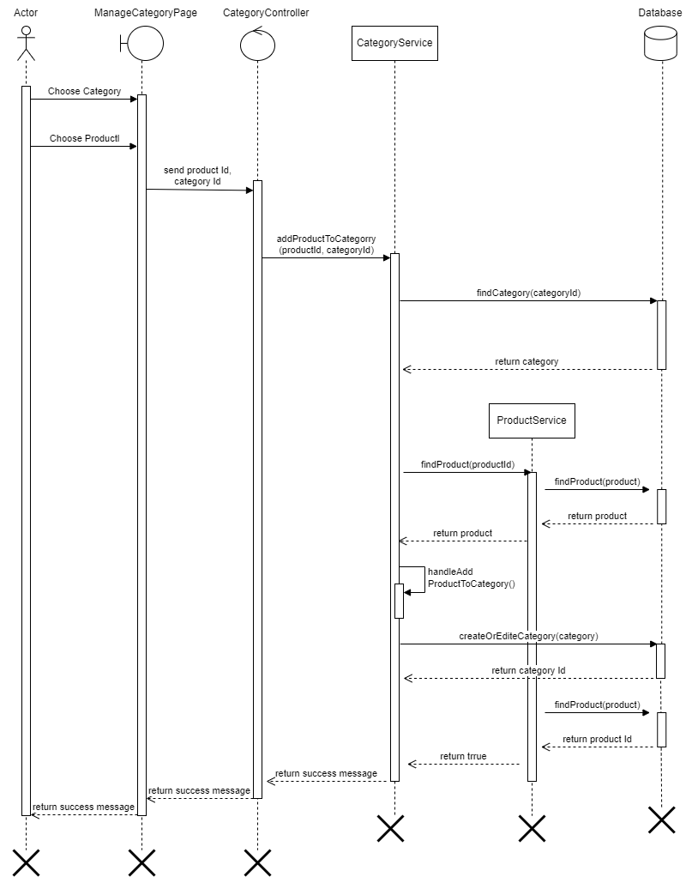

UC011D-RemoveProductInCategory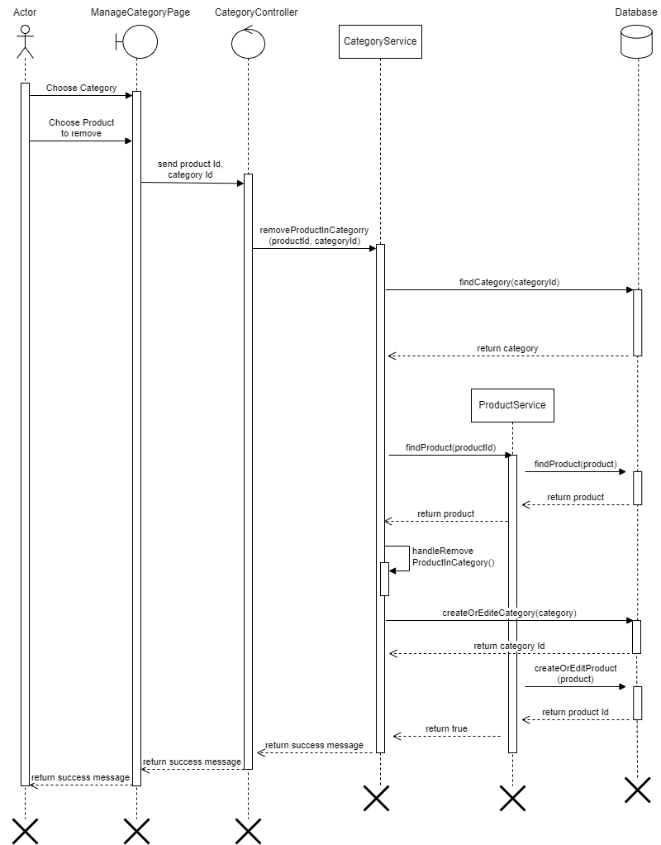

UC012A-AcceptOrder

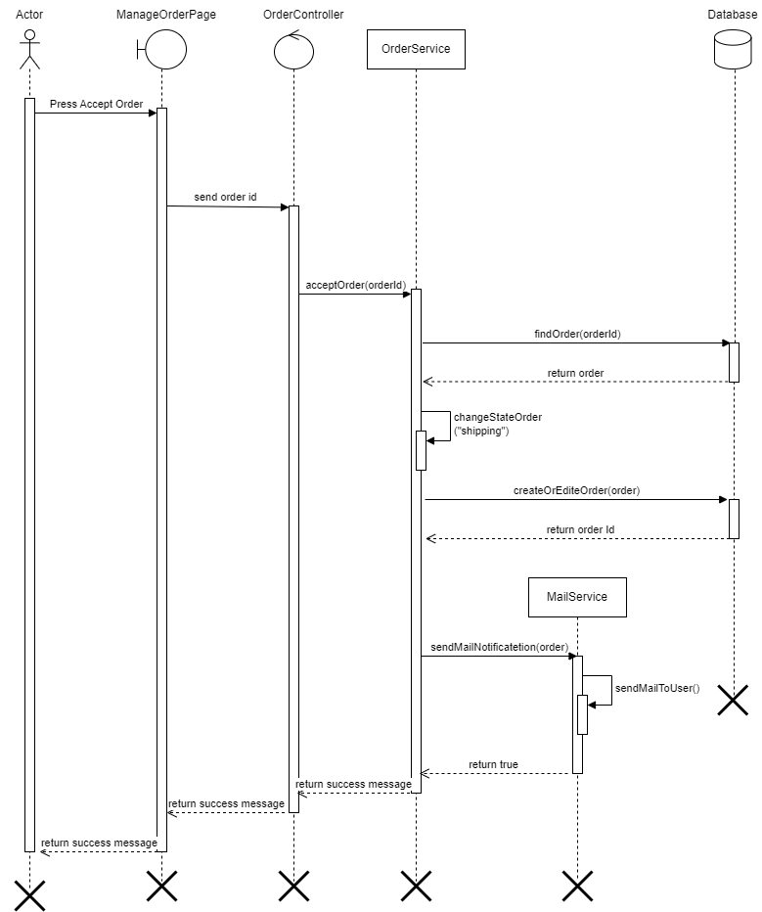

UC012B-DeclineOrder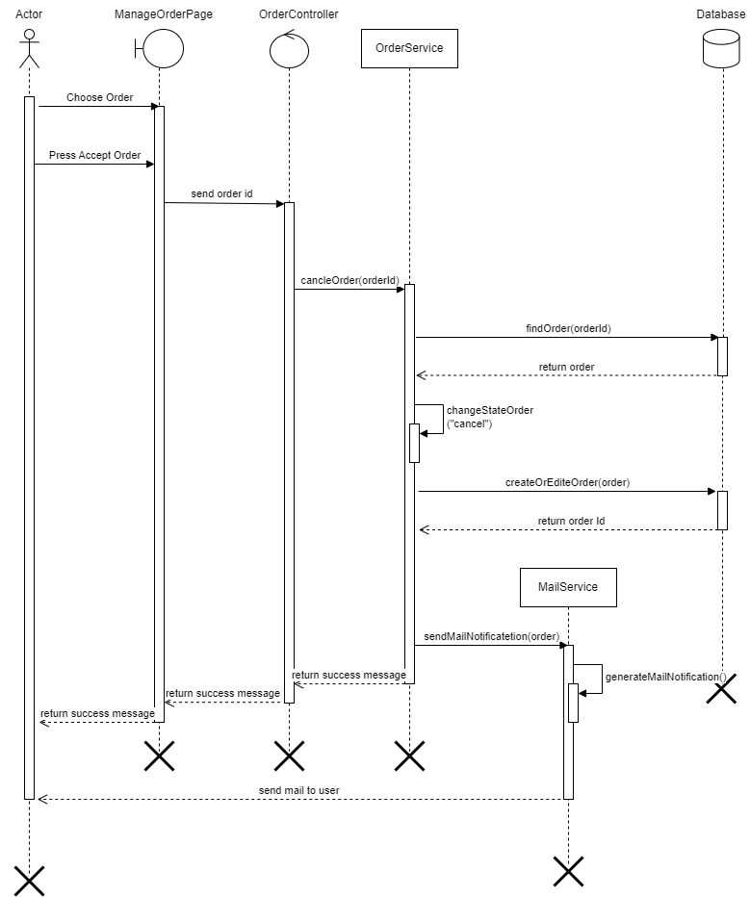

UC013A-BlockUser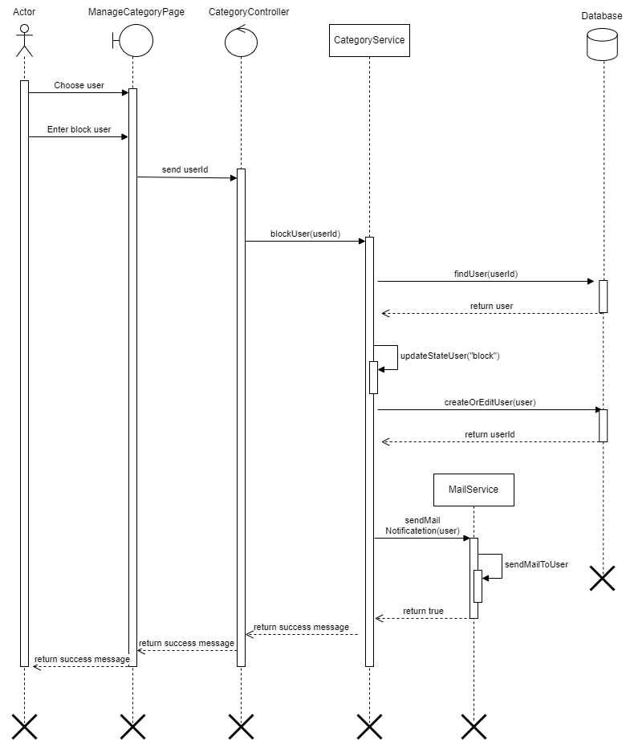

UC013B-FindUser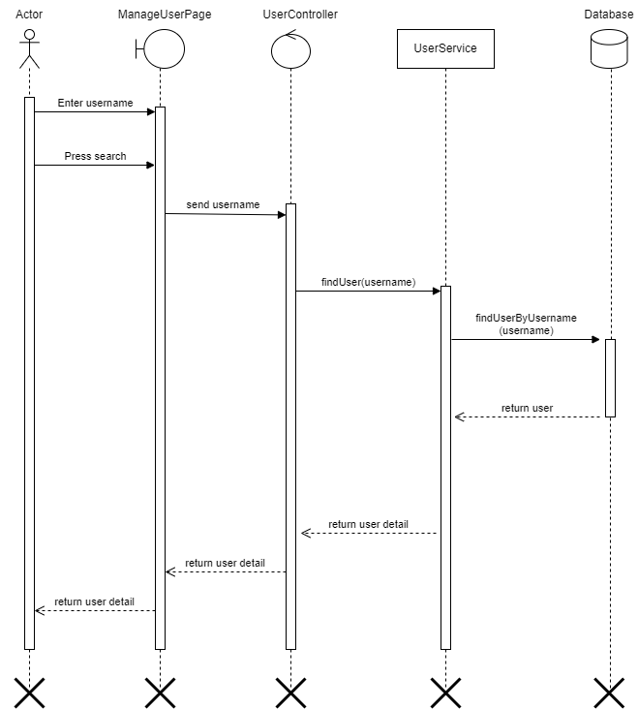

## CHƯƠNG 3: PHÂN TÍCH VÀ THIẾT KẾ HỆ THỐNG

### LƯỢC ĐỒ LỚP

### LƯỢC ĐỒ TUẦN TỰ

### CƠ SỞ DỮ LIỆU

### THIẾT KẾ GIAO DIỆN

# PHẦN KẾT LUẬN

## KẾT QUẢ ĐẠT ĐƯỢC

## ƯU ĐIỂM



## NHƯỢC ĐIỂM

## HƯỚNG PHÁT TRIỂN

# TÀI LIỆU THAM KHẢO